TRƯỜNG ĐẠI HỌC ĐIỆN LỰC

**KHOA CÔNG NGHỆ THÔNG TIN**



**BÁO CÁO CHUYÊN ĐỀ HỌC PHẦN**

**CÔNG NGHỆ PHẦN MỀM**

**ĐỀ TÀI:**

**QUẢN LÝ NHÀ GỬI XE TRƯỜNG ĐẠI HỌC ĐIỆN LỰC**

|  |  |  |  |  |  |  |  |  |  |  |  |  |  |  |
| --- | --- | --- | --- | --- | --- | --- | --- | --- | --- | --- | --- | --- | --- | --- |
| |  |  | | --- | --- | | **Sinh viên thực hiện** | **: PHAN DOÃN HÀO - 19810310147** | | **Giảng viên hướng dẫn** | **: LÊ THỊ TRANG LINH** | | | **Ngành** | **: CÔNG NGHỆ THÔNG TIN** | | | **Chuyên ngành** | **: CÔNG NGHỆ PHẦN MỀM** | | | **Lớp** | **: D14CNPM3** | | |

***Hà Nội, tháng 09 năm 2021***

**MÔ TẢ TÓM TẮT ĐỀ TÀI**

**1.Mô tả tóm tắt đề tài**

Xây dựng hệ thống phần mềm quản lý nhà gửi xe Trường Đại học Điện Lực bao gồm các chức năng chính sau:

- Quản lý đăng nhập

- Quản lý nhân viên

- Quản lý người dùng

- Quản lý phương tiện

- Quản lý vé

**2.Nội dung thực hiện**

- Chương 1: Giới thiệu dự án phần mềm

- Chương 2: Quản lý dự án

- Chương 3: Phân tích

- Chương 4: Thiết kế

- Chương 5: Lập trình

- Chương 6: Kiểm thử phần mềm

- Chương 7: Đóng gói và bảo trì phần mềm

**3.Kết quả đạt được**

Hoàn thành đề cương chuyên đề học phần môn: “Công nghệ phần mềm”.

Xây dựng được phần mềm hoàn chỉnh với đầy đủ các chức năng, đơn giản và phù hợp với những doanh nghiệp vừa và nhỏ.

Hà Nội, ngày....tháng....năm....

Giảng viên hướng dẫn Sinh viên thực hiện

(ký và ghi rõ họ tên) (ký và ghi rõ họ tên)

TS. Lê Thị Trang Linh

**PHIẾU CHẤM ĐIỂM**

|  |  |  |  |
| --- | --- | --- | --- |
| **Họ và tên** | **Nội dung thực hiện** | **Điểm** | **Chữ ký** |
| Phan Doãn Hào  19810310147 |  |  |  |

|  |  |  |
| --- | --- | --- |
| **Họ tên** | **Chữ ký** | **Ghi chú** |
| Giảng viên chấm 1: |  |  |
| Giảng viên chấm 2: |  |  |

**MỤC LỤC**

LỜI CẢM ƠN 7

LỜI NÓI ĐẦU 8

CHƯƠNG 1: GIỚI THIỆU DỰ ÁN PHẦM MỀM 9

1.1.Khảo sát hệ thống 9

1.2.Xác định bài toán cần giải quyết 9

1.3.Phân tích và đặc tả các nghiệp vụ của hệ thống 11

1.4.Xác định các yêu cầu của hệ thống 12

1.4.1.Yêu cầu chức năng 12

1.4.2.Yêu cầu phi chức năng 12

1.4.2.1.Yêu cầu bảo mật 12

1.4.2.2.Yêu cầu sao lưu 13

1.4.2.3.Yêu cầu về tính năng sử dụng 13

1.4.2.4.Yêu cầu ràng buộc thiết kế 13

1.4.2.5.Yêu cầu về phần cứng........................................................................13

1.4.2.6.Phần mềm được sử dụng 13

1.4.2.7.Yêu cầu khi sử dụng phần mềm 13

1.4.2.8.Các yêu cầu khác 13

CHƯƠNG 2: QUẢN LÝ DỰ ÁN 14

2.1.Ước lượng dự án 14

2.1.1.Ước lượng chi phí 14

2.1.2.Ước lượng thời gian 16

2.1.3.Ước lượng người tham gia 18

2.2.Lập lịch và theo dõi 18

CHƯƠNG 3: PHÂN TÍCH 20

3.1.Xác định các Actor và Use case tổng quát của hệ thống 20

3.1.1.Xác định các Actor của hệ thống 20

3.1.2.Biểu đồ Use Case của toàn hệ thống 21

3.2.Phân tích chi tiết từng chức năng của hệ thống 21

3.2.1.Chức năng đăng nhập 21

3.2.1.1.Biểu đồ Use case chức năng đăng nhập 21

3.2.1.2.Biểu đồ hoạt động chức năng đăng nhập 23

3.2.1.3.Biểu đồ trình tự chức năng đăng nhập 24

3.2.2.Chức năng quản lý nhân viên 24

3.2.2.1.Biểu đồ Use case chức năng quản lý nhân viênn 24

3.2.2.2.Biểu đồ hoạt động chức năng quản lý nhân viên 26

3.2.2.3.Biểu đồ trình tự chức năng quản lý nhân viên 31

3.2.3.Chức năng quản lý người dùng 34

3.2.3.1.Biểu đồ Use case chức năng quản lý người dùng 34

3.2.3.2.Biểu đồ hoạt động chức năng quản lý người dùng 35

3.2.3.3.Biểu đồ trình tự chức năng quản lý người dùng 40

3.2.4.Chức năng quản lý phương tiện 43

3.2.4.1.Biểu đồ Use case chức năng quản lý phương tiện 43

3.2.4.2.Biểu đồ hoạt động chức năng quản lý phương tiện 44

3.2.4.3.Biểu đồ trình tự chức năng quản lý phương tiện 49

3.2.5.Chức năng quản lý vé 52

3.2.5.1.Biểu đồ Use case chức năng quản lý vé.............................................52

3.2.5.2.Biểu đồ hoạt động chức năng quản lý vé............................................53

3.2.5.3.Biểu đồ trình tự chức năng quản lý vé...............................................61

CHƯƠNG 4: THIẾT KẾ....................................................................................67

4.1.Thiết kế giao diện............................................................................................67

4.1.1.Giao diện đăng nhập 67

4.1.2.Giao diện quản lý nhân viên 68

4.1.3.Giao diện quản lý người dùng 69

4.1.4.Giao diện quản lý phương tiện 70

4.1.5.Giao diện quản lý vé 71

4.1.6.Giao diện cấp vé 72

4.1.7.Giao diện trả vé 73

4.1.8.Giao diện tìm kiếm vé 74

4.2.Thiết kế lưu trữ...............................................................................................75

4.2.1.Biểu đồ diagram 75

4.2.2.Nhân viên 75

4.2.3.Người dùng 76

4.2.4.Phương tiện 76

4.2.5.Vé 76

4.2.6.Danh sách vé 76

4.2.7.Danh sách xe 77

CHƯƠNG 5: LẬP TRÌNH 78

5.1.Ngôn ngữ lập trình 78

5.2.Lý do chọn ngôn ngữ lập trình 78

5.3.Công cụ hỗ trợ 78

5.4.Kết quả 79

CHƯƠNG 6: KIỂM THỬ PHẦN MỀM 84

CHƯƠNG 7: ĐÓNG GÓI VÀ BẢO TRÌ PHẦN MỀM 87

7.1.Cách đóng gói phần mềm 87

7.2.Khái niệm về bảo trì phần mềm 88

7.3.Lý do cần bảo trì phần mềm 88

**MỤC LỤC HÌNH ẢNH**

Hình 3.1: Biểu đồ Use case của toàn hệ thống..........................................................21

Hình 3.2: Biểu đồ Use case chức năng đăng nhập 21

Hình 3.3: Biểu đồ hoạt động chức năng đăng nhập 23

Hình 3.4: Biểu đồ trình tự chức năng đăng nhập.....................................................24

Hình 3.5: Biểu đồ Use case chức năng quản lý nhân viên 24

Hình 3.6: Biểu đồ hoạt động chức năng quản lý nhân viên 26

Hình 3.7: Biểu đồ hoạt động chức năng thêm nhân viên 27

Hình 3.8: Biểu đồ hoạt động chức năng xoá nhân viên 28

Hình 3.9: Biểu đồ hoạt động chức năng sửa thông tin nhân viên 29

Hình 3.10: Biểu đồ trình tự chức năng thêm nhân viên...........................................31

Hình 3.11: Biểu đồ trình tự chức năng xoá nhân viên.............................................32

Hình 3.12: Biểu đồ trình tự chức năng sửa thông tin nhân viên 33

Hình 3.13: Biểu đồ Use case chức năng quản lý người dùng..................................34

Hình 3.14: Biểu đồ hoạt động chức năng quản lý người dùng 35

Hình 3.15: Biểu đồ hoạt động chức năng thêm người dùng 36

Hình 3.16: Biểu đồ hoạt động chức năng xoá người dùng.......................................37

Hình 3.17: Biểu đồ hoạt động chức năng sửa thông tin người dùng 38

Hình 3.18: Biểu đồ trình tự chức năng thêm người dùng.........................................40

Hình 3.19: Biểu đồ trình tự chức năng xoá người dùng...........................................41

Hình 3.20: Biểu đồ trình tự chức năng sửa thông tin người dùng............................42

Hình 3.21: Biểu đồ Use case chức năng quản lý phương tiện..................................43

Hình 3.22: Biểu đồ hoạt động chức năng quản lý phương tiện................................44

Hình 3.23: Biểu đồ hoạt động chức năng thêm phương tiện....................................45

Hình 3.24: Biểu đồ hoạt động chức năng xoá phương tiện......................................46

Hình 3.25: Biểu đồ hoạt động chức năng sửa thông tin phương tiện.......................47

Hình 3.26: Biểu đồ trình tự chức năng thêm phương tiện........................................49

Hình 3.27: Biểu đồ trình tự chức năng xoá phương tiện..........................................50

Hình 3.28: Biểu đồ trình tự chức năng sửa thông tin phương tiện...........................51

Hình 3.29: Biểu đồ Use case chức năng quản lý vé.................................................52

Hình 3.30: Biểu đồ hoạt động chức năng quản lý vé...............................................53

Hình 3.31: Biểu đồ hoạt động chức năng thêm vé...................................................55

Hình 3.32: Biểu đồ hoạt động chức năng xoá vé.....................................................56

Hình 3.33: Biểu đồ hoạt động chức năng sửa thông tin vé......................................57

Hình 3.34: Biểu đồ hoạt động chức năng tìm kiếm vé.............................................58

Hình 3.35: Biểu đồ hoạt động chức năng cấp vé......................................................59

Hình 3.36: Biểu đồ hoạt động chức năng trả vé.......................................................60

Hình 3.37: Biểu đồ trình tự chức năng thêm vé.......................................................61

Hình 3.38: Biểu đồ trình tự chức năng xoá vé.........................................................62

Hình 3.39: Biểu đồ trình tự chức năng sửa thông tin vé..........................................63

Hình 3.40: Biểu đồ trình tự chức năng tìm kiếm vé.................................................64

Hình 3.41: Biểu đồ trình tự chức năng cấp vé..........................................................65

Hình 3.42: Biểu đồ trình tự chức năng trả vé...........................................................66

Hình 4.1: Giao diện đăng nhập.................................................................................67

Hình 4.2: Giao diện quản lý nhân viên.....................................................................68

Hình 4.3: Giao diện quản lý người dùng..................................................................69

Hình 4.4: Giao diện quản lý phương tiện.................................................................70

Hình 4.5: Giao diện quản lý vé.................................................................................71

Hình 4.6: Giao diện cấp vé.......................................................................................72

Hình 4.7: Giao diện trả vé.........................................................................................73

Hình 4.8: Giao diện tìm kiếm vé..............................................................................74

Hình 4.9: Biểu đồ diagram.......................................................................................75

Hình 4.10: Lưu trữ nhân viên...................................................................................75

Hình 4.11: Lưu trữ người dùng................................................................................76

Hình 4.12: Lưu trữ phương tiện...............................................................................76

Hình 4.13: Lưu trữ vé...............................................................................................76

Hình 4.14: Danh sách vé...........................................................................................76

Hình 4.15: Danh sách xe...........................................................................................77

Hình 5.1: Code Main................................................................................................79

Hình 5.2: Code Main................................................................................................80

Hình 5.3: Code Main................................................................................................81

Hình 5.4: Code Main................................................................................................82

Hình 5.5: Code Main 83

**LỜI CẢM ƠN**

Chúng em xin chân thành cảm ơn các thầy, cô bộ môn đã tận tình giảng dạy chúng em trong suốt thời gian học tập vừa qua. Nhờ có sự chỉ dạy tận tình của các thầy, cô đã giúp chúng em hoàn thành đồ án này.

Chúng em chân thành xin gửi lời cảm ơn đặc biệt đến cô giáo Lê Thị Trang Linh người đã tận tình hướng dẫn môn Công nghệ phần mềm cho chúng em trong từng buổi học. Cô đã giúp trang bị cho chúng em kiến thức môn học và hơn cả là động lực để tiếp tục trên con đường chinh phục công nghệ.

**LỜI NÓI ĐẦU**

Việc xây dựng các phần mềm để phục vụ cho các nhu cầu riêng của các tổ chức, công ty thậm chí các cá nhân, ngày nay, không lấy gì làm xa lạ. Với một vài thao tác đơn giản, một người bất kì có thể trở thành chủ của một phần mềm giới thiệu về bất cứ gì anh ta quan tâm: một phần mềm giới thiệu về bản thân và gia đình anh ta, hay là một phần mềm trình bày các bộ sưu tập hình ảnh các loại xe mà anh ta thích chẳng hạn. Đối với các chính phủ và các công ty thì việc xây dụng các phần mềm riêng càng ngày càng trở nên cấp thiết.

Như chúng ta đã biết, ngày nay với sự phát triển mạnh mẽ của các phương tiện giao thông, vấn đề trông giữ xe cần đảm bảo tốt an ninh, dịch vụ. Để hoạt động của nhà gửi xe thuận lợi và dễ dàng hơn thay thế cách quản lý thủ công trên đống giấy tờ và tốn nhiều nhân lực đặc biệt là không hiệu quả. Nhiều nhà xe cần ứng dụng khoa học kỹ thuật trong quản lý. Vì vậy họ rất cần một chương trình quản lý nhà gửi xe để mang lại hiệu quả công việc, giảm chi phí....

Nhằm vận dụng những kiến thức đã học vào việc tìm hiểu và xây dựng chương trình quản lý thiết thực trong thực tế, nhóm sinh viên chúng em đã quyết định làm đề tài quản lý nhà gửi xe Đại học Điện lực với mong muốn góp phần nào giảm nhẹ được công việc thủ công, đòi hỏi nhiều nhân lực và thời gian....

**CHƯƠNG 1: GIỚI THIỆU DỰ ÁN PHẦM MỀM**

**1.1.Khảo sát hệ thống**

- Địa chỉ: 235 Hoàng Quốc Việt, Cổ Nhuế 1, Bắc Từ Liêm, Hà Nội

- Điện thoại: 02422452662

- Thư điện tử: [info@epu.edu.vn](mailto:info@epu.edu.vn)

- Website: [www.epu.edu.vn](http://www.epu.edu.vn)

Từ thực tế khảo sát các nhà gửi xe hiện nay cho thấy, đa số các nhà gửi xe đều chưa có phần mềm quản lý, các phương pháp quản lý đều thực hiện một cách thủ công chủ yếu bằng ghi chép sổ sách....

Hiện nay thì các nhà gửi xe đang duy trì hoạt động theo cách lạc hậu. Mọi người vào gửi xe đều phải trải qua nhiều bước, nhiều khâu khác

nhau, khiến cho việc gửi xe chậm tiến độ hay mắc phải những vướng mắc không đáng có.

Khi vào gửi xe thì gặp nhiều khó khăn trong việc quản lý số lượng xe ra vào. Vì các quy trình được thực hiện chủ yếu bằng thủ công nên công tác an ninh không được đảm bảo và tốn nhiều thời gian. Thời gian ra vào của xe khá lâu vì ghi số, kiểm số và tính tiền

Việc gửi xe khá rắc rối và phức tạp, sắp xếp lung tung theo nhân viên gửi xe, làm xước xe, gặp sự cố khó xử lý, rủi ro cao.

Nhà gửi xe hiện có 3 nhân viên ghi thẻ xe, 1 nhân viên soi camera

và 2 nhân viên bảo vệ.

Mọi quy trình đều bằng thủ công. Vì vậy, giải pháp công nghệ ra đời vào thời điểm này giúp cho quản lý nhà gửi xe thuận tiện và phát triển hơn.

**1.2.Xác định bài toán cần giải quyết**

**Tình trạng kiểm soát nhà gửi xe tại trường ĐHĐL**

Cũng giống như các bãi đỗ xe tòa nhà, chung cư. Thì lưu lượng ra vào tại trường có mức độ vừa phải và số lượng xe ra vào thường cố định. Tuy nhiên trong các giờ tan tầm hoặc tan học thì vẫn xảy ra tình trạng tắc đường, kẹt xe tại điểm kiểm soát. Do đó nếu áp dụng cách giữ xe thông thường sẽ gây nhiều hỗn loạn và mất nhiều thời gian hơn cho cả người gửi lẫn người kiểm soát.

**Hạn chế của việc sử dụng kiểm soát vé giấy tại trường học**

Tốn nhiều thời gian: kiểm soát ra vào bằng vé giấy bằng thao tác thủ công, gây tốn nhiều thời gian hơn. Đặc biệt trong các giờ cao điểm giáo viên, sinh viên, học sinh ra vào đông. Nếu chỉ kiểm soát bằng cách ghi vé giấy thông thường dễ xảy ra tình trạng tắc đường và gây phiền toái cho người gửi.

Không đảm bảo an toàn: Các bãi dỗ xe tại trường không đáp ứng được sự yên tâm khi gửi xe tại đây. Không đảm bảo an toàn và vẫn xảy ra tình trạng mất cắp xe, đáng tráo...gây tâm lý cho người gửi xe.

Nhân lực: Với các trường như trường quốc tế, trường học với mô hình rộng hoặc các trường đại học lớn sẽ có nhiều phương tiện xe ra vào kể cả người làm việc tại trường học và khách vãng lai. Nếu chỉ trông giữ một cách thủ công thì sẽ khá tốn nhân viên bảo vệ trông coi. Nên sẽ mất nhiều chi phí lao động hơn cho nhà trường.

Giá giữ xe: sử dụng vé giấy, nên giá gửi xe lên xuống thất thường, không ổn định, gây nhiều phiền toái và không hài lòng cho người gửi xe.

**Giải pháp nhà gửi xe thông minh cho trường học**

Gửi xe cố định:

– Khách hàng sẽ được cấp phép thẻ xe cố định theo tháng.

– Thẻ này phải được đăng kí trước trong hệ thống với các thông tin như biển số xe, cmnd, loại xe...để làm dữ liệu lưu trữ và đối chiếu.

– Khi xe ra/vào nhà gửi xe. Chỉ cần quẹt thẻ, hệ thống tự động phân tích và đối chiếu các thông số. Nếu trùng khớp barrier tự động mở để người và phương tiện di chuyển vào/ra nhà gửi xe. Còn nếu không trùng khớp thông tin, hệ thống sẽ tự đưa ra tín hiệu cảnh báo.

Gửi xe không cố định:

– Khách hàng sẽ được cấp phép thẻ xe theo ngày/ thẻ xe không cố định.

– Khi khách hàng vào gửi xe, nhân viên bảo vệ sẽ lấy thẻ quẹt cho khách hàng.

– Các thông tin được thu thập từ camera trong hệ thống bao gồm ID thẻ, biển số xe, thời gian gửi,...Các thông tin này được lưu vào trong phần mềm hệ thống để làm cơ sở đối chiếu và tính toán chi phí gửi xe. Khi xe ra, khách hàng chỉ cần đưa thẻ cho nhân viên quẹt và tiến hành thu phí.

**Những lợi ích khi sử dụng giải pháp kiểm soát nhà gửi xe thông minh**

Kiểm soát nhanh chóng: Chỉ mất khoảng 3s cho 1 lần quẹt thẻ xe ra/vào. Không phải ghi vé giấy hoặc mất thời gian kiểm tra thủ công như cách giữ xe truyền thống.

Đảm bảo an ninh: Việc áp dụng hệ thống bãi đỗ xe thông minh sử dụng công nghệ thẻ từ kết hợp nhận dạng biển số giúp cho việc kiểm soát an toàn và bảo mật hơn. Hệ thống camera thay thế con người giám sát, quan sát được rộng hơn. Giúp cho khách hàng gửi xe cũng cảm thấy yên tâm hơn.

Tiết kiệm nguồn nhân lực: hệ thống giúp doanh nghiệp tiết kiệm được chi phí. Bởi không cần quá nhiều nhân viên bảo vệ, giải quyết được tình trạng ùn tắc.

Giá vé xe: giá vé được kiểm soát một cách chặt chẽ. Các nhân viên không thẻ tự điều chỉnh vé như cách giữ xe truyền thống. Mang lại sự hài lòng hơn cho người gửi xe.

Hệ thống kiểm soát bãi đỗ xe thông minh còn cho phép kiểm tra thông tin thẻ; tìm kiếm dữ liệu; kiểm tra số lượng xe trong bãi; thống kê xe ra vào trong bãi đỗ; danh sách thẻ...Các tính năng này giúp cho việc quản lý trở nên dễ dàng và hiệu quả hơn.

Bãi đỗ xe chuyên nghiệp góp phần xây dựng hình ảnh thương hiệu trường học văn minh và hiện đại hơn.

**1.3.Phân tích và đặc tả các nghiệp vụ của hệ thống**

**Bước 1: Tiếp nhận**

- Trước khi phương tiện vào bãi giữ xe phải dừng lại tại khu vực bảo vệ kiểm soát xe vào, nhân viên bảo vệ ghi vé xe với đầy đủ các thông tin: loại xe, biển số xe trên vé giao cho người gởi xe;

- Xé vé đưa cho chủ phương tiện

- Nhân viên bảo vệ bấm 1 phần vé xe vào phương tiện được gởi, phần còn lại giao cho chủ phương tiện.

**Bước 2: Bảo quản**

- Khi xe vào bãi, nhân viên bảo vệ được phân công hướng dẫn chủ phương tiện đậu đỗ đúng quy định

- Sắp xếp xe gọn gàng, tối ưu hóa bãi xe, không có xe đậu ngược đầu, tạo lối đi thông thoáng để phương tiện ra vào được thuận tiện, thoát hiểm dễ dàng khi có sự cố.

- Thường xuyên tuần tra, giám sát kiểm tra bãi xe, các phương tiện tránh rò rỉ xăng gây nguy cơ cháy nổ.

- Không cho người lạ vào bãi xe gây mất an ninh an toàn bãi xe

**Bước 3: Hoàn trả**

- Trước khi xe ra khỏi bãi, yêu cầu xe đậu lại tại khu vực bảo vệ kiểm soát xe ra

- Chủ phương tiện đưa vé xe cho nhân viên kiểm soát

- Nhân viên bảo vệ kiểm tra, đối chiếu xe với các thông tin chính xác mới cho xe ra

- Điều tiết phương tiện ra khỏi bãi, tránh gây ùn tắc giao thông

- Nhắc nhở chủ phương tiện chạy chậm/ cảnh báo nguy hiểm (nếu có)

**1.4.Xác định các yêu cầu của hệ thống**

**1.4.1.Yêu cầu chức năng**

- Quản lý đăng nhập

- Quản lý nhân viên

- Quản lý người dùng

- Quản lý phương tiện

- Quản lý vé

**1.4.2.Yêu cầu phi chức năng**

**1.4.2.1.Yêu cầu bảo mật**

Bảo mật chính là yếu tố được quan tâm hàng đầu khi thời đại công nghệ ngày càng phát triển, mọi hệ thống phải có bảo mật vững chắc để phòng tránh những thiệt hại mà kẻ gian có thể gây ra.

**1.4.2.2.Yêu cầu sao lưu**

Việc sao lưu dữ liệu rất quan trọng bởi nhiều dữ liệu rất quan trọng như thông tin của các sản phẩm, đơn hàng, báo cáo, thống kê và hơn cả là thông tin nhân viên, khách hàng.

**1.4.2.3.Yêu cầu về tính năng sử dụng**

- Sử dụng được đầy đủ các chức năng của phần mềm.

- Cập nhật thời gian thực.

- Hệ thống thân thiện, dễ sử dụng, dễ thao tác.

- Cung cấp đầy đủ thông tin.

**1.4.2.4.Yêu cầu ràng buộc thiết kế**

- Xây dựng trên NetBeans với ngôn ngữ lập trình Java.

- Hệ quản trị cơ sở dữ liệu SQL Sever 2019.

**1.4.2.5.Yêu cầu về phần cứng**

- Hệ điều hành: Windows 7, 8, 10.

- Bộ xử lý CPU 2,3 GHz hoặc lớn hơn.

- Ram : 4gb trở lên.

- Ổ cứng : 200GB trở lên.

**1.4.2.6.Phần mềm được sử dụng**

- Cơ sở dữ liệu: SQL Server

- Ngôn ngữ: Java

**1.4.2.7.Yêu cầu khi sử dụng phần mềm**

- Nhân viên sẽ được quản lý phổ biến rõ hơn về các chức năng của phần mềm khi sử dụng

**1.4.2.8.Các yêu cầu khác**

- Phần mềm có hướng dẫn sử dụng

- Thiết kế giao diện gọn gàng, dễ sử dụng

**CHƯƠNG 2: QUẢN LÝ DỰ ÁN**

**2.1.Ước lượng dự án**

**2.1.1.Ước lượng chi phí**

|  |  |  |  |
| --- | --- | --- | --- |
| **Giai đoạn** | **Công việc chính** | **Mô tả công việc** | **Chi phí** |
| Quản lý dự án | Khảo sát yêu cầu dự án | Thu thập các dữ liệu cần thiết về dự án | 500.000VNĐ |
| Bắt đầu dự án | Triển khai và thiết lập project cho dự án | 1.000.000VNĐ |
| Lập kế hoạch phạm vi dự án | Lập kế hoạch chi tiết cho phạm vi làm việc | 500.000VNĐ |
| Viết báo cáo tổng kết dự án | Tổng kết lại toàn bộ quá trình quản lý dự án | 1.000.000VNĐ |
| Phân tích và thiết kế hệ thống | Đặc tả chi tiết yêu cầu của khách hàng | Mô tả chi tiết những yêu cầu, chức năng cần có của phần mềm | 200.000VNĐ |
| Mô tả hệ thống thông qua sơ đồ usecase và trình tự | Xây dựng sơ đồ usecase và trình tự bằng phần mềm draw.io | 300.000VNĐ |
| Thiết kế cơ cở dự liệu | Xây dựng các trường dữ liệu cần thiết cho phần mềm | 300.000VNĐ |
| Thiết kế giao diện cho phần mềm | Xây dựng các chức năng chính cho phần mềm bán hàng | 500.000VNĐ |
| Viết bài phân tích chi tiết về hệ thống | Viết báo cáo trình bày phân tích và thiết kế ra hệ thống phần mềm | 600.000VNĐ |
| Module thống kê sản phẩm | Phân tích yêu cầu cụ thể cho từng module | Xây dựng chi tiết nhiệm vụ chính của hệ thống | 200.000VNĐ |
| Thiết kế các module | Xây dựng chức năng cùng các sự kiện | 440.000VNĐ |
| Xây dựng code | Xử lý các tính năng khi thao tác | 600.000VNĐ |
| Cài đặt các module | Demo module khi xây dựng xong | 200.000VNĐ |
| Kiểm thử cho module | Kiểm tra giao diện, độ chính xác và tìm các lỗi trong hệ thống | 200.000VNĐ |
| Viết báo cáo hoàn thiện | Trình bày báo cáo chi tiết khi thiết kế module | 250.000VNĐ |
| Tích hợp và hoàn thành sản phẩm | Tích hợp các Module đã thiết kế | Lắp ghép các module lại với nhau cho hoàn chỉnh | 150.000VNĐ |
| Kiểm thử phần mềm | Test lại toàn bộ hệ thống đã xây dựng | 150.000VNĐ |
| Fix code | Tìm kiếm các lỗi phát sinh trong quá trình thực thi | 200.000VNĐ |
| Đóng gói phần mềm | Viết báo cáo hướng dẫn sử dụng | Viết bản hướng dẫn sử dụng phần mềm | 150.000VNĐ |
| Lên kế hoạch bảo trì phần mềm | Đề ra kế hoạch bảo trì | 450.000VNĐ |
| Kết thúc dự án | Tổng kết lại quá trình làm ra dự án | 500.000VNĐ |

Bảng 2.1: Bảng ước lượng về chi phí

**2.1.2.Ước lượng thời gian**

|  |  |  |  |
| --- | --- | --- | --- |
| **Giai đoạn** | **Công việc chính** | **Mô tả công việc** | **Thời gian** |
| Quản lý dự án | Khảo sát yêu cầu dự án | Thu thập các dữ liệu cần thiết về dự án | 1 ngày |
| Bắt đầu dự án | Triển khai và thiết lập project cho dự án | 1 ngày |
| Lập kế hoạch phạm vi dự án | Lập kế hoạch chi tiết cho phạm vi làm việc | 1 ngày |
| Viết báo cáo tổng kết dự án | Tổng kết lại toàn bộ quá trình quản lý dự án | 1 ngày |
| Phân tích và thiết kế hệ thống | Đặc tả chi tiết yêu cầu của khách hàng | Mô tả chi tiết những yêu cầu, chức năng cần có của phần mềm | 1 ngày |
| Mô tả hệ thống thông qua sơ đồ usecase và trình tự | Xây dựng sơ đồ usecase và trình tự bằng phần mềm draw.io | 5 ngày |
| Thiết kế cơ cở dự liệu | Xây dựng các trường dữ liệu cần thiết cho phần mềm | 1 ngày |
| Thiết kế giao diện cho phần mềm | Xây dựng các chức năng chính cho phần mềm bán hàng | 10 ngày |
| Viết bài phân tích chi tiết về hệ thống | Viết báo cáo trình bày phân tích và thiết kế ra hệ thống phần mềm | 1 ngày |
| Module thống kê sản phẩm | Phân tích yêu cầu cụ thể cho từng module | Xây dựng chi tiết nhiệm vụ chính của hệ thống | 2 ngày |
| Thiết kế các module | Xây dựng chức năng cùng các sự kiện | 3 ngày |
| Xây dựng code | Xử lý các tính năng khi thao tác | 5 ngày |
| Cài đặt các module | Demo module khi xây dựng xong | 1 ngày |
| Kiểm thử cho module | Kiểm tra giao diện, độ chính xác và tìm các lỗi trong hệ thống | 1 ngày |
| Viết báo cáo hoàn thiện | Trình bày báo cáo chi tiết khi thiết kế module | 1 ngày |
| Tích hợp và hoàn thành sản phẩm | Tích hợp các Module đã thiết kế | Lắp ghép các module lại với nhau cho hoàn chỉnh | 1 ngày |
| Kiểm thử phần mềm | Test lại toàn bộ hệ thống đã xây dựng | 1 ngày |
| Fix code | Tìm kiếm các lỗi phát sinh trong quá trình thực thi | 2 ngày |
| Đóng gói phần mềm | Viết báo cáo hướng dẫn sử dụng | Viết bản hướng dẫn sử dụng phần mềm | 1 ngày |
| Lên kế hoạch bảo trì phần mềm | Đề ra kế hoạch bảo trì | 1 ngày |
| Kết thúc dự án | Tổng kết lại quá trình làm ra dự án | 1 ngày |

*Bảng 2.2*:Bảng ước lượng về thời gian

**2.1.3.Ước lượng người tham gia**

Số lượng người tham gia vào dự án này là 1 người.

**2.2.Lập lịch và theo dõi**

|  |  |  |  |  |  |  |  |
| --- | --- | --- | --- | --- | --- | --- | --- |
| **Giai đoạn** | **Hoạt động** | **Tên hoạt động** | **Hoạt động kế thừa** | **Thời gian bắt đầu** | **Thời gian kết thúc** | **Hoàn thành** | **Chưa hoàn thành** |
| Khảo sát mô hình | 1.1 | Khảo sát thực tế, phân tích các yêu cầu. |  | 16/8/21 | 10/10/21 |  |  |
| 1.2 | Báo cáo triển khai dự án. | 1.1 |  |  |  |  |
| 1.3 | Lập kế hoạch cho dự án. | 1.2 | 1 ngày |  |  |  |
| Phân tích và thiết kế phần mềm | 2.1 | Phân tích quy trình nghiệp vụ. | 1.2 | 1 ngày |  |  |  |
| 2.2 | Xây dựng use case cho hệ thống. | 2.1 | 3 ngày |  |  |  |
| 2.3 | Xậy dựng sơ đồ trình tự cho hệ thống. | 2.2 | 3 ngày |  |  |  |
| 2.4 | Thống nhất các sơ đồ. | 2.3 | 1 ngày |  |  |  |
| Xây dựng cơ sở dự liệu | 3.1 | Phân tích các đối tượng. | 2.3,  2.3, 2.4 | 2 ngày |  |  |  |
| 3.2 | Xây dựng các thuộc tính cho từng đối tượng. | 3.1 | 1 ngày |  |  |  |
| 3.3 | Thiết kế cơ sở dự liệu và nhập dữ liệu. | 3.1, 3.2 | 2 ngày |  |  |  |
| Xây dựng các chức năng chính | 4.1 | Xây dựng các form đã được phân tích. | 3.3 | 3 ngày |  |  |  |
| 4.2 | Xử lý sự kiện. | 4.1 | 4 ngày |  |  |  |
| 4.3 | Demo các module đã hoàn thành. | 4.1 | 1 ngày |  |  |  |
| Kiểm thử phần mềm | 5.1 | Kiểm tra các giao diện. | 4.3 | 1 ngày |  |  |  |
| 5.2 | Kiểm tra lại dự liệu. | 5.1 | 1 ngày |  |  |  |
| 5.3 | Fix code nếu gặp lỗi. | 5.2 | 1 ngày |  |  |  |
| Cài đặt phần mềm | 6.1 | Viết báo cáo về module. | 5.1 | 1 ngày |  |  |  |
| 6.2 | Viết báo cáo hướng dẫn sử dụng phần mềm. | 6.1 | 1 ngày |  |  |  |
| Tích hợp và bảo trì | 7.1 | Lên kế hoạch bảo trì phần mềm. | 5.3, 6.1 | 1 ngày |  |  |  |
| 7.2 | Kết thúc dự án. |  |  |  |  |  |

Bảng 2.3: Bảng lập lịch và theo dõi

**CHƯƠNG 3: PHÂN TÍCH**

**3.1.Xác định các Actor và Use case tổng quát của hệ thống**

**3.1.1.Xác định các Actor của hệ thống**

**Các tác nhân tham gia vào hệ thống:**

- Quản trị hệ thống(admin): là người quản lý quá trình hoạt động của hệ thống và việc sử dụng hệ thống của các nhân viên làm việc tương tác với hệ thống

- Người quản lý: quản lý tất cả các hoạt động của nhà xe và quản lý cả các nhân viên làm việc trong nhà xe

- Khách hàng: là người gửi xe tại nhà xe

**Các chức năng chính của hệ thống:**

- Quản lý đăng nhập: những người quản lý nhà xe hay những người quản trị hệ thống cần đăng nhập vào hệ thống để thực hiện các chức năng của họ

- Quản lý nhân viên: hệ thống hỗ trợ cho người quản lý nhà xe quản lý các nhân viên làm việc trong nhà xe

- Quản lý người dùng: người quản lý cấp quyền cho người dùng khác với quyền hạn bằng hoặc thấp hơn

- Quản lý phương tiện: hỗ trợ quản lý phương tiện của khách hàng dựa trên các thuộc tính của từng phương tiện

- Quản lý vé: chức năng này hỗ trợ cho người quản lý có thể kiểm soát số lượng vé đã cấp và thông tin của việc cấp vé một cách hiệu quả và nhanh nhất

**3.1.2.Biểu đồ Use Case của toàn hệ thống**

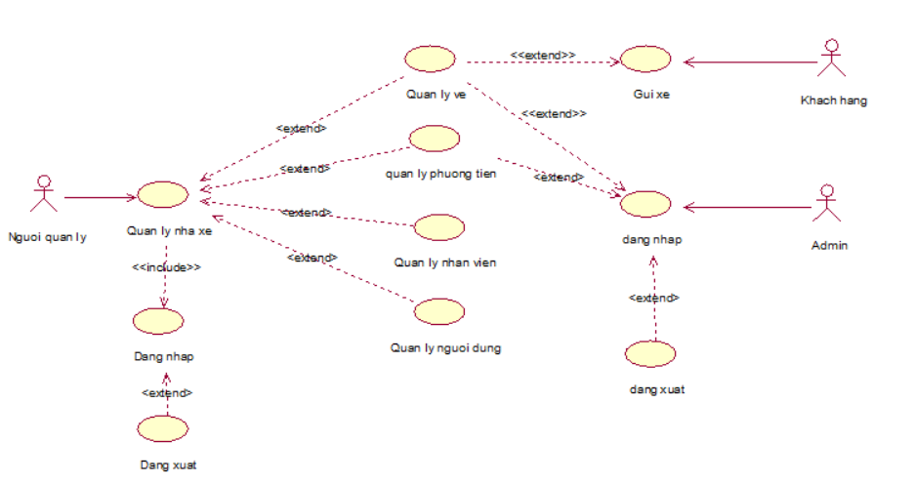

*Hình 3.1*:Biểu đồ Use case của toàn hệ thống

**3.2.Phân tích chi tiết từng chức năng của hệ thống**

**3.2.1.Chức năng đăng nhập**

**3.2.1.1.Biểu đồ Use case chức năng đăng nhập**

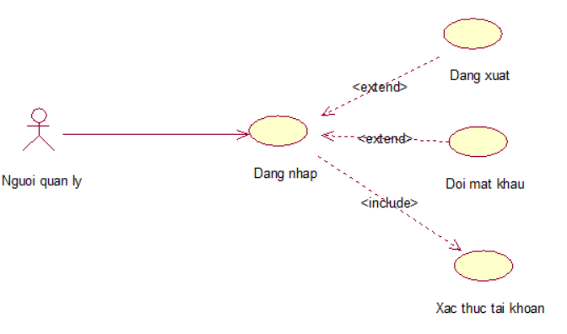

*Hình 3.2*: Biểu đồ Use case chức năng đăng nhập

**Đặc tả Use case đăng nhập:**

- Tác nhân: Người quản lý

- Mô tả: Mỗi khi tác nhân sử dụng hệ thống quản lý thì cần thực hiện chức năng đăng nhập vào hệ thống

* Dòng sự kiện chính:

- Tác nhân yêu cầu giao diện đăng nhập vào hệ thống

- Hệ thống hiện thị giao diện đăng nhập cho tác nhân

- Tác nhân sẽ nhập tên đăng nhập (usename) và mật khẩu (password).

- Hệ thống kiểm tra dữ liệu và xác nhận thông tin từ tác nhân gửi vào hệ thống.

- Thông tin đúng thì hệ thống gửi thông báo và đưa tác nhân vào hệ thống chính.

- Kết thúc use case đăng nhập.

* Dòng sự kiện phụ:

- Sự kiện 1: Nếu tác nhân đăng nhập đúng, nhưng lại muốn thoát khỏi hệ thống Hệ thống thông báo thoát bằng cách đăng xuất Kết thúc use case.

- Sự kiện 2: Nếu tác nhân đăng nhập sai Hệ thống thông báo đăng nhập lại hoặc thoát Sau khi tác nhân chọn thoát Kết thúc use case.

* Các yêu cầu đặc biệt: Không có

* Trạng thái hệ thống trước khi sử dụng use case: Không có

* Trạng thái hệ thống sau khi sử dụng use case:

- Nếu đăng nhập thành công: Hệ thống sẽ hiện thị giao diện chính cho tác nhân thực hiện các chức năng khác.

- Nếu đăng nhập thất bại: Hệ thống cũng sẽ gửi thông báo “Đăng nhập thất bại” và quay lại chức năng đăng nhập cho bạn đăng nhập lại thông tin của mình.

**3.2.1.2.Biểu đồ hoạt động chức năng đăng nhập**

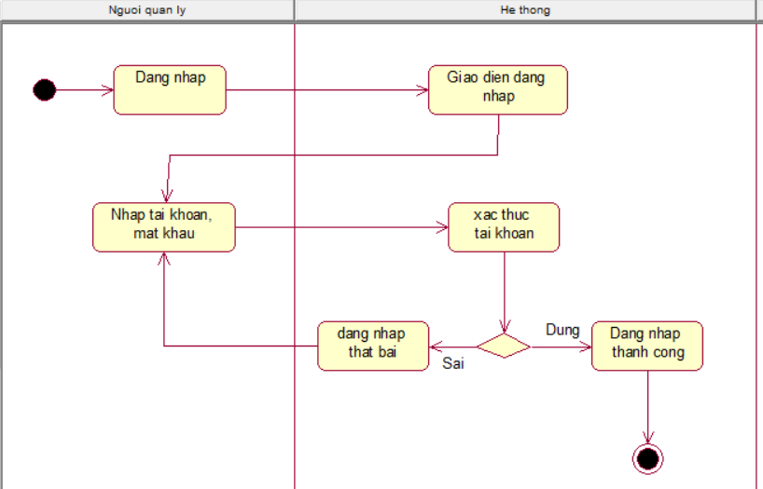

*Hình 3.3*:Biểu đồ hoạt động chức năng đăng nhập

**Mô tả các bước trong hoạt động đăng nhập:**

- Người thực hiện: Người quản lý

Bước 1: Người quản lý vào chức năng đăng nhập

Bước 2: Người quản lý nhập dữ liệu bao gồm:

+ Tên đăng nhập

+ Mật khẩu

Bước 3: Kiểm tra dữ liệu và xác thực tài khoản:

+ Nếu đúng chuyển sang bước 4

+ Nếu sai quay lại bước 2

Bước 4: Hệ thống đưa người quản lý vào giao diện chính

Bước 5: Kết thúc

**3.2.1.3.Biểu đồ trình tự chức năng đăng nhập**

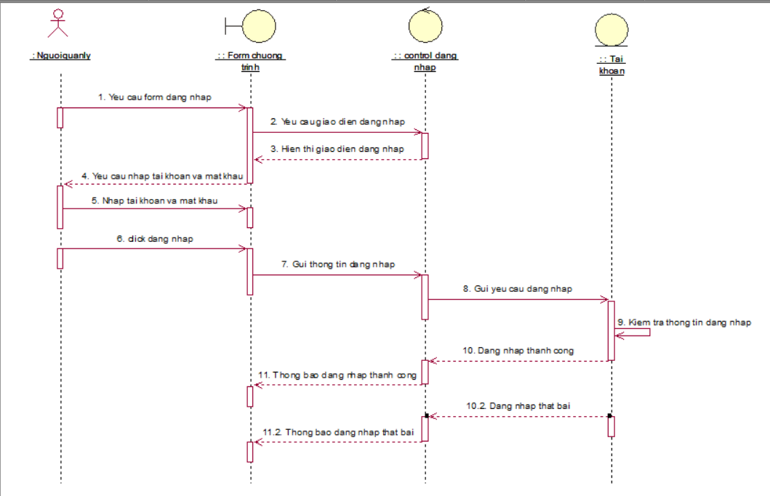

*Hình 3.4*:Biểu đồ trình tự chức năng đăng nhập

**3.2.2.Chức năng quản lý nhân viên**

**3.2.2.1.Biểu đồ Use case chức năng quản lý nhân viên**

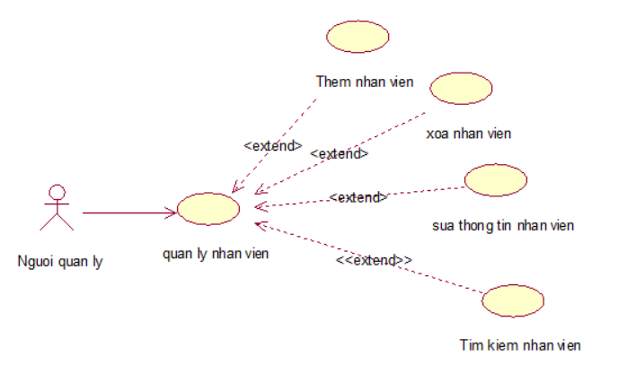

*Hình 3.5*:Biểu đồ Use case chức năng quản lý nhân viên

**Đặc tả Use case quản lý nhân viên**

- Tác nhân: người quản lý

- Mô tả: cho phép người quản lý xem thông tin của các nhân viên và có thể thêm, xoá, sửa thông tin của các nhân viên

- Điều kiện: người quản lý đăng nhập vào hệ thống

* Dòng sự kiện chính:

- Tác nhân chọn chức năng quản lý nhân viên

- Hệ thống hiện thị giao diện quản lý nhân viên cho tác nhân

- Tác nhân chọn xem thông tin nhân viên

- Hệ thống hiển thị thông tin về nhân viên mà tác nhân muốn xem

- Kết thúc use case

* Dòng sự kiện phụ:

- Nếu tác nhân xem thông tin xong muốn thay đổi thông tin nhân viên, hệ thống hiện thị các kiểu tác động lên nhân viên: thêm nhân viên, xoá nhân viên, sửa thông tin nhân viên

* Các yêu cầu đặc biệt: Không có

* Trạng thái hệ thống trước khi sử dụng use case: Không có

* Trạng thái hệ thống sau khi sử dụng use case:

- Nếu thêm nhân viên thành công hệ thống sẽ thông báo “Đã thêm nhân viên thành công” và nếu nhập trùng thông tin nhân viên hệ thống sẽ thông báo “Nhân viên đã tồn tại”

- Nếu sửa thông tin nhân viên hệ thống sẽ thông báo “Thông tin nhân viên đã được cập nhật”

- Nếu xoá nhân viên hệ thống sẽ thông báo “Đã xoá thành công”

**3.2.2.2.Biểu đồ hoạt động chức năng quản lý nhân viên**

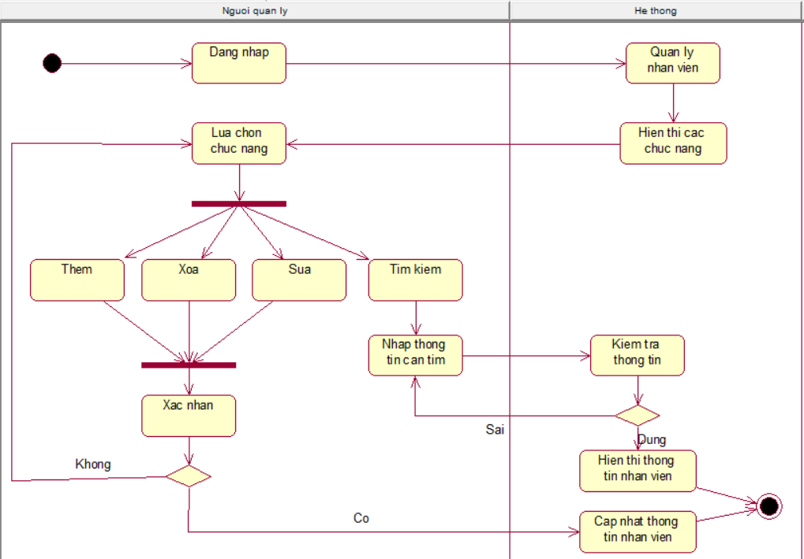

*Hình 3.6*:Biểu đồ hoạt động chức năng quản lý nhân viên

**Mô tả các bước trong hoạt động quản lý nhân viên:**

- Người thực hiện: Người quản lý

- Điều kiện kích hoạt: Người quản lý đăng nhập vào chức năng quản lý nhân viên của hệ thống

Bước 1: Người quản lý đăng nhập vào chức năng quản lý nhân viên

Bước 2: Người quản lý chọn các chức năng bao gồm:

+ Thêm

+ Xoá

+ Sửa

+ Tìm kiếm

Bước 3: Người quản lý xác nhận có lưu thay đổi hay không

+ Nếu có chuyển sang bước 5

+ Nếu không quay lại bước 2

Bước 4: Tìm kiếm nhân viên:

+ Chuyển sang màn hình hiển thị thông tin nhân viên

+ Chuyển sang bước 6

Bước 5: Hệ thống cập nhật các thông tin nhân viên vào csdl

Bước 6: Kết thúc

**\* Thêm nhân viên**

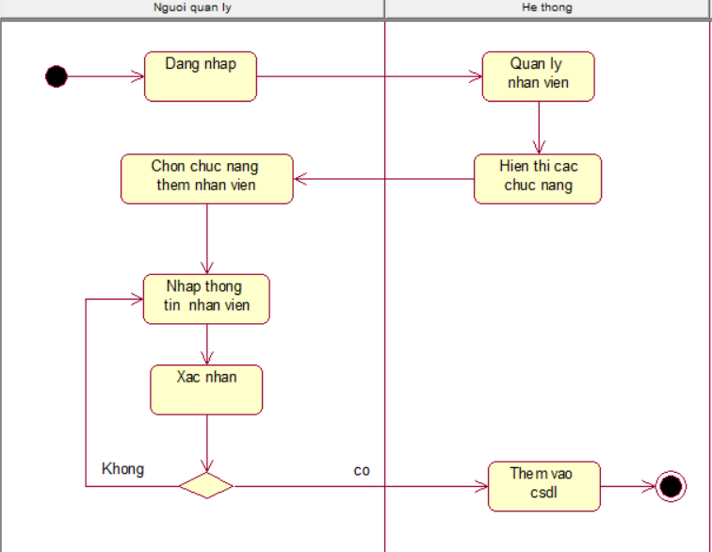

*Hình 3.7*: Biểu đồ hoạt động chức năng thêm nhân viên

**Mô tả các bước trong hoạt động thêm nhân viên:**

- Người thực hiện: Người quản lý

- Điều kiện kích hoạt: Người quản lý đăng nhập vào chức năng quản lý nhân viên của hệ thống

Bước 1: Người quản lý chọn chức năng thêm nhân viên

Bước 2: Người quản lý nhập dữ liệu về nhân viên cần tạo bao gồm:

+ Mã nhân viên

+ Tên nhân viên

+ Ngày sinh

+ Địa chỉ

+ Số điện thoại

+ Email

+ Giới tính

+ Vai trò

Bước 3: Người quản lý xác nhận có thêm hay không.

+ Nếu có chuyển sang bước 4

+ Nếu không quay lại bước 2

Bước 4. Hệ thống thêm các thông tin nhân viên vào csdl

Bước 5: Kết thúc

**\* Xoá nhân viên**

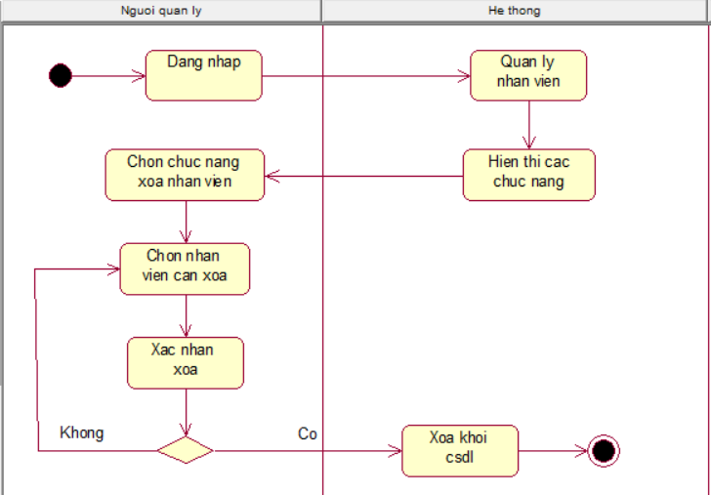

*Hình 3.8*: Biểu đồ hoạt động chức năng xoá nhân viên

**Mô tả các bước trong hoạt động xoá nhân viên:**

- Người thực hiện: Người quản lý

- Điều kiện kích hoạt: Người quản lý đăng nhập vào chức năng quản lý nhân viên của hệ thống

Bước 1: Người quản lý chọn chức năng xóa nhân viên

Bước 2: Người quản lý chọn nhân viên muốn xoá

Bước 3: Người quản lý xác nhận có xoá hay không.

+ Nếu có chuyển sang bước 4

+ Nếu không quay lại bước 2

Bước 4. Hệ thống xoá thông tin nhân viên khỏi csdl

Bước 5: Kết thúc

**\* Sửa thông tin nhân viên**

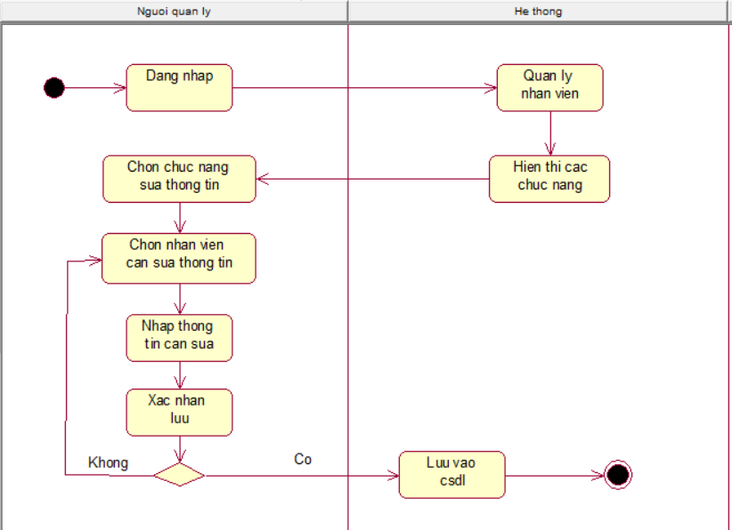

*Hình 3.9*: Biểu đồ hoạt động chức năng sửa thông tin nhân viên

**Mô tả các bước trong hoạt động sửa thông tin nhân viên:**

- Người thực hiện: Người quản lý

- Điều kiện kích hoạt: Người quản lý đăng nhập vào chức năng quản lý nhân viên của hệ thống

Bước 1: Người quản lý chọn chức năng sửa thông tin nhân viên

Bước 2: Người quản lý chọn nhân viên cần sửa thông tin

Bước 3: Người quản lý nhập dữ liệu cần thay đổi bao gồm:

+ Mã nhân viên

+ Tên nhân viên

+ Ngày sinh

+ Địa chỉ

+ Số điện thoại

+ Email

+ Giới tính

+ Vai trò

Bước 4: Người quản lý xác nhận có lưu thay đổi hay không.

+ Nếu có chuyển sang bước 5

+ Nếu không quay lại bước 2

Bước 5: Hệ thống lưu thay đổi vào csdl

Bước 6: Kết thúc

**3.2.2.3.Biểu đồ trình tự chức năng quản lý nhân viên**

**\* Thêm nhân viên**

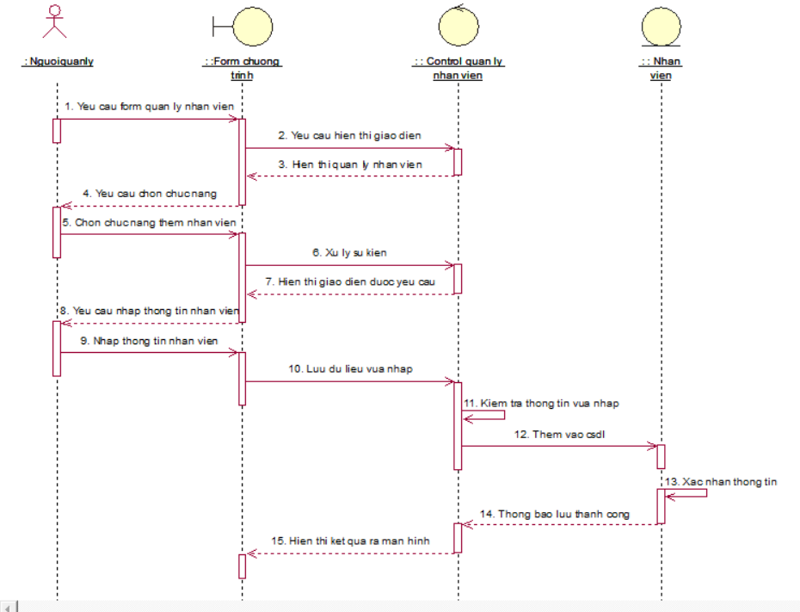

*Hình 3.10*:Biểu đồ trình tự chức năng thêm nhân viên

**\* Xoá nhân viên**

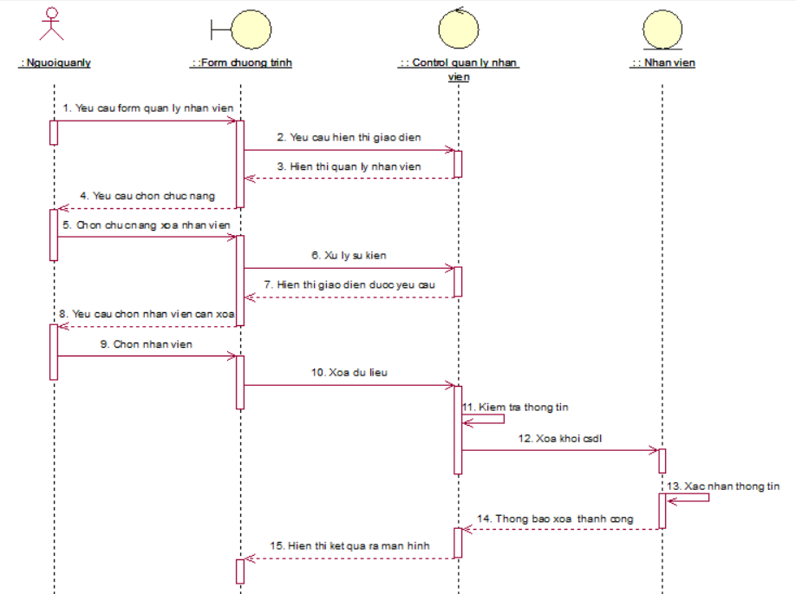

*Hình 3.11*: Biểu đồ trình tự chức năng xoá nhân viên

**\* Sửa thông tin nhân viên**

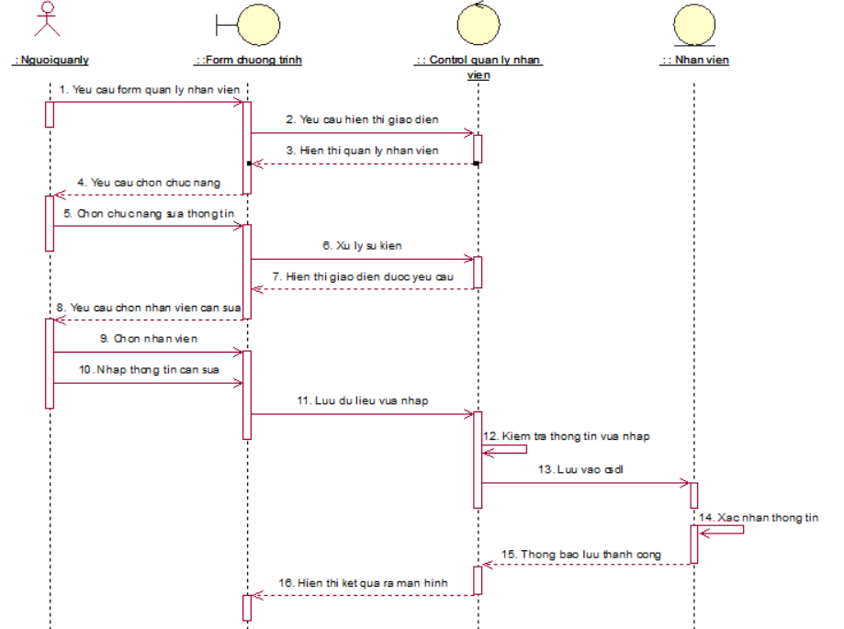

*Hình 3.12*: Biểu đồ trình tự chức năng sửa thông tin nhân viên

**3.2.3.Chức năng quản lý người dùng**

**3.2.3.1.Biểu đồ Use case chức năng quản lý người dùng**

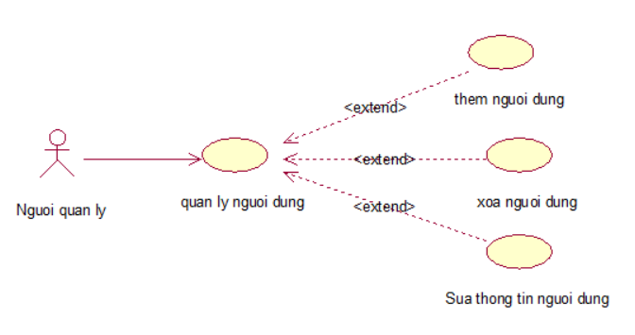

*Hình 3.13*:Biểu đồ Use case chức năng quản lý người dùng

**Đặc tả Use case quản lý người dùng**

- Tác nhân: người quản lý

- Mô tả: cho phép người quản lý xem thông tin của người dùng và có thể thêm, xoá, sửa thông tin của người dùng

- Điều kiện: người quản lý đăng nhập vào hệ thống

* Dòng sự kiện chính:

- Tác nhân chọn chức năng quản lý người dùng

- Hệ thống hiện thị giao diện quản lý người dùng cho tác nhân

- Tác nhân chọn xem thông tin người dùng

- Hệ thống hiển thị thông tin về người dùng mà tác nhân muốn xem

- Kết thúc use case

* Dòng sự kiện phụ:

- Nếu tác nhân xem thông tin xong muốn thay đổi thông tin người dùng, hệ thống hiện thị các kiểu tác động lên người dùng: thêm người dùng, xoá người dùng, sửa thông tin người dùng

* Các yêu cầu đặc biệt: Không có

* Trạng thái hệ thống trước khi sử dụng use case: Không có

* Trạng thái hệ thống sau khi sử dụng use case:

- Nếu thêm người dùng thành công hệ thống sẽ thông báo “Dữ liệu đã được thêm” và nếu nhập trùng thông tin người dùng hệ thống sẽ thông báo “Người dùng đã tồn tại”

- Nếu sửa thông tin người dùng hệ thống sẽ thông báo “Dữ liệu đã được cập nhật”

- Nếu xoá người dùng hệ thống sẽ thông báo “Thông tin đã được xoá”

**3.2.3.2.Biểu đồ hoạt động chức năng quản lý người dùng**

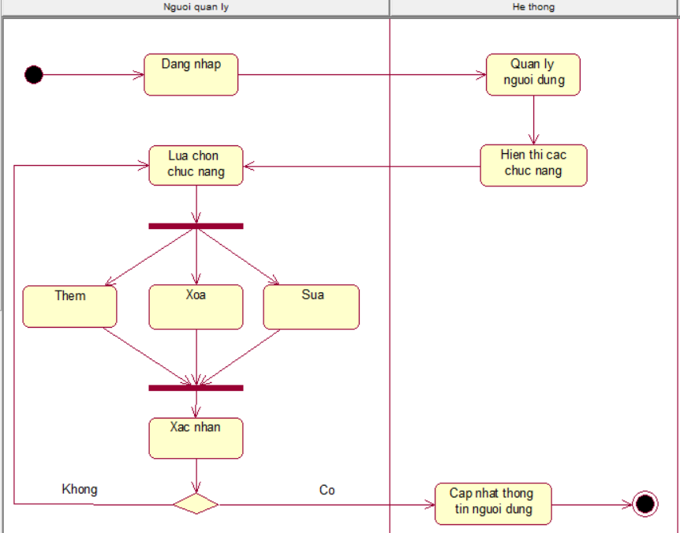

*Hình 3.14*:Biểu đồ hoạt động chức năng quản lý người dùng

**Mô tả các bước trong hoạt động quản lý người dùng:**

- Người thực hiện: Người quản lý

- Điều kiện kích hoạt: Người quản lý đăng nhập vào chức năng quản lý người dùng của hệ thống

Bước 1: Người quản lý đăng nhập vào chức năng quản lý người dùng

Bước 2: Người quản lý chọn các chức năng bao gồm:

+ Thêm

+ Xoá

+ Sửa

Bước 3: Người quản lý xác nhận có lưu thay đổi hay không

+ Nếu có chuyển sang bước 4

+ Nếu không quay lại bước 2

Bước 4: Hệ thống cập nhật các thông tin người dùng vào csdl

Bước 5: Kết thúc

**\* Thêm người dùng**

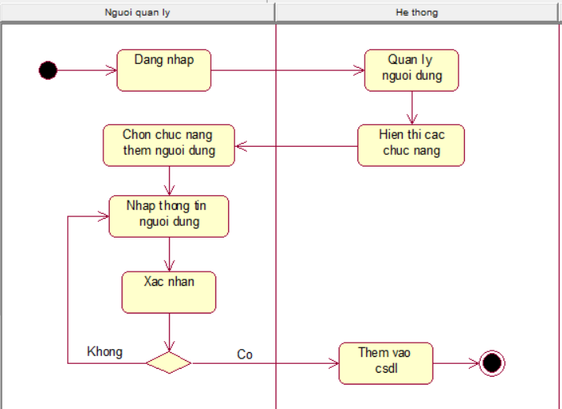

*Hình 3.15*: Biểu đồ hoạt động chức năng thêm người dùng

**Mô tả các bước trong hoạt động thêm người dùng:**

- Người thực hiện: Người quản lý

- Điều kiện kích hoạt: Người quản lý đăng nhập vào chức năng quản lý người dùng của hệ thống

Bước 1: Người quản lý chọn chức năng thêm người dùng

Bước 2: Người quản lý nhập dữ liệu về người dùng cần tạo bao gồm:

+ Mã vai trò

+ Tên

+ Mô tả

Bước 3: Người quản lý xác nhận có thêm hay không.

+ Nếu có chuyển sang bước 4

+ Nếu không quay lại bước 2

Bước 4. Hệ thống thêm các thông tin người dùng vào csdl

Bước 5: Kết thúc

**\* Xoá người dùng**

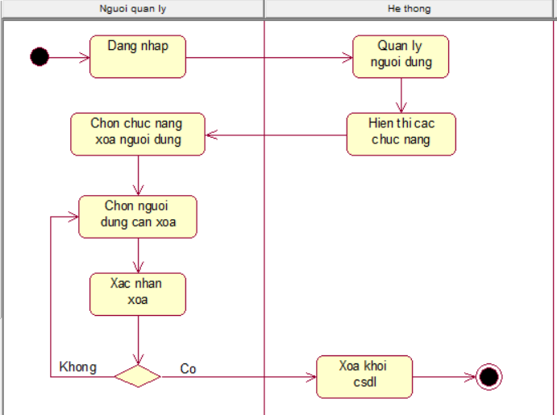

*Hình 3.16*: Biểu đồ hoạt động chức năng xoá người dùng

**Mô tả các bước trong hoạt động xoá người dùng:**

- Người thực hiện: Người quản lý

- Điều kiện kích hoạt: Người quản lý đăng nhập vào chức năng quản lý người dùng của hệ thống

Bước 1: Người quản lý chọn chức năng xóa người dùng

Bước 2: Người quản lý chọn người dùng muốn xoá

Bước 3: Người quản lý xác nhận có xoá hay không.

+ Nếu có chuyển sang bước 4

+ Nếu không quay lại bước 2

Bước 4. Hệ thống xoá thông tin người dùng khỏi csdl

Bước 5: Kết thúc

**\* Sửa thông tin người dùng**

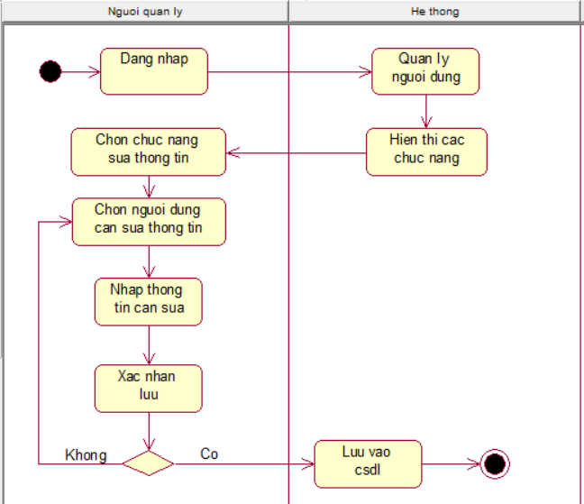

*Hình 3.17*: Biểu đồ hoạt động chức năng sửa thông tin người dùng

**Mô tả các bước trong hoạt động sửa thông tin người dùng:**

- Người thực hiện: Người quản lý

- Điều kiện kích hoạt: Người quản lý đăng nhập vào chức năng quản lý người dùng của hệ thống

Bước 1: Người quản lý chọn chức năng sửa thông tin người dùng

Bước 2: Người quản lý chọn người dùng cần sửa thông tin

Bước 3: Người quản lý nhập dữ liệu cần thay đổi bao gồm:

+ Mã vai trò

+ Tên

+ Mô tả

Bước 4: Người quản lý xác nhận có lưu thay đổi hay không.

+ Nếu có chuyển sang bước 5

+ Nếu không quay lại bước 2

Bước 5: Hệ thống lưu thay đổi vào csdl

Bước 6: Kết thúc

**3.2.3.3.Biểu đồ trình tự chức năng quản lý người dùng**

**\* Thêm người dùng**

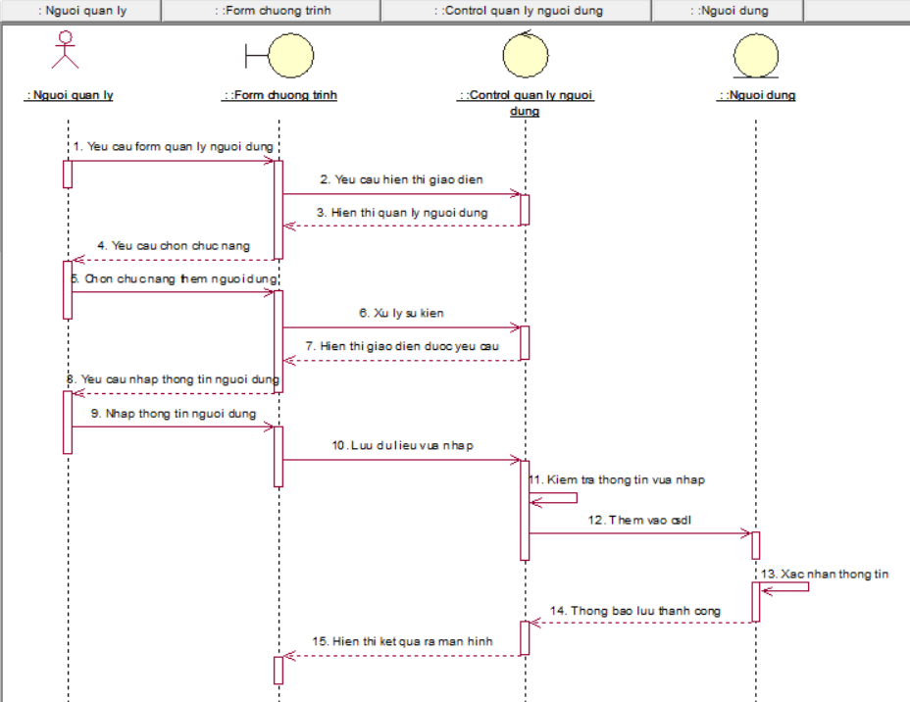

*Hình 3.18*:Biểu đồ trình tự chức năng thêm người dùng

**\* Xoá người dùng**

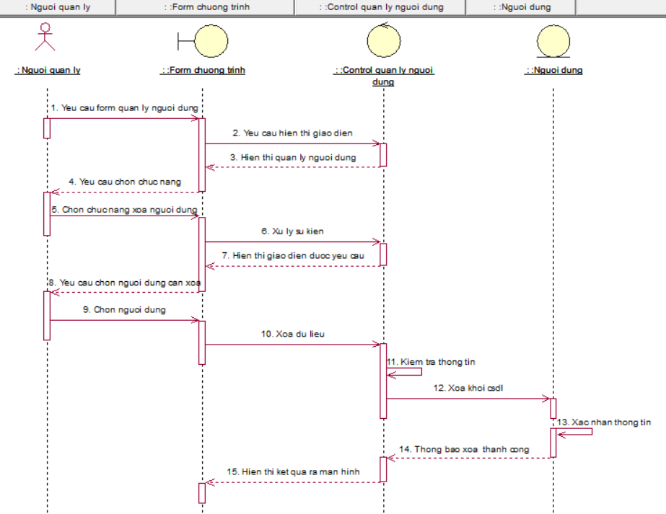

*Hình 3.19*: Biểu đồ trình tự chức năng xoá người dùng

**\* Sửa thông tin người dùng**

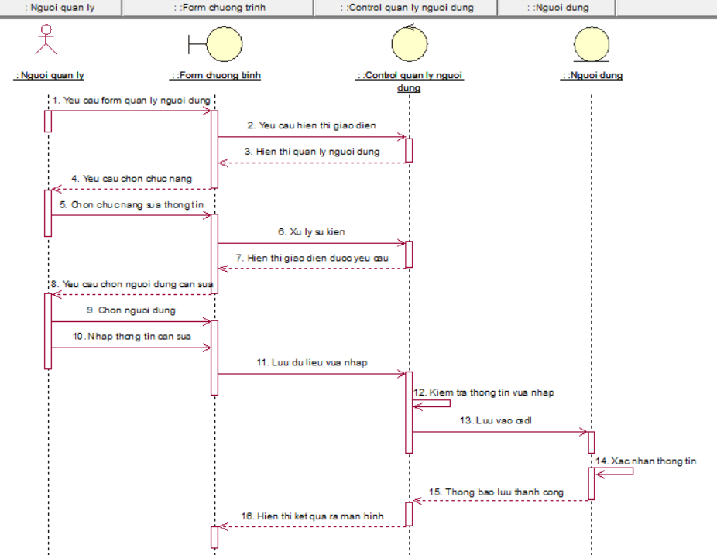

*Hình 3.20*: Biểu đồ trình tự chức năng sửa thông tin người dùng

**3.2.4.Chức năng quản lý phương tiện**

**3.2.4.1.Biểu đồ Use case chức năng quản lý phương tiện**

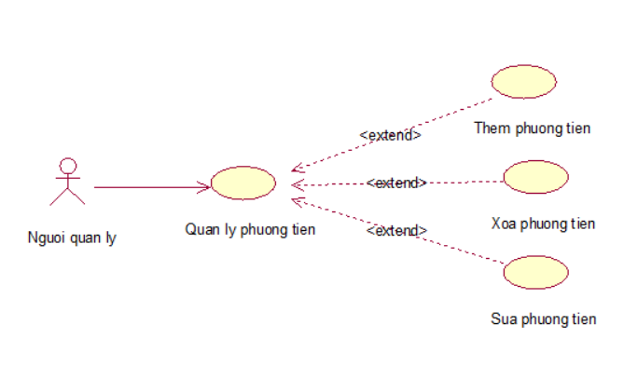

*Hình 3.21*:Biểu đồ Use case chức năng quản lý phương tiện

**Đặc tả Use case quản lý phương tiện**

- Tác nhân: người quản lý

- Mô tả: cho phép người quản lý xem thông tin của các phương tiện và có thể thêm, xoá, sửa thông tin của các phương tiện

- Điều kiện: người quản lý đăng nhập vào hệ thống

* Dòng sự kiện chính:

- Tác nhân chọn chức năng quản lý phương tiện

- Hệ thống hiện thị giao diện quản lý phương tiện cho tác nhân

- Tác nhân chọn xem thông tin phương tiện

- Hệ thống hiển thị thông tin về phương tiện mà tác nhân muốn xem

- Kết thúc use case

* Dòng sự kiện phụ:

- Nếu tác nhân xem thông tin xong muốn thay đổi thông tin phương tiện, hệ thống hiện thị các kiểu tác động lên phương tiện: thêm phương tiện, xoá phương tiện, sửa thông tin phương tiện

* Các yêu cầu đặc biệt: Không có

* Trạng thái hệ thống trước khi sử dụng use case: Không có

* Trạng thái hệ thống sau khi sử dụng use case:

- Nếu thêm phương tiện thành công hệ thống sẽ thông báo “Dữ liệu đã được thêm” và nếu nhập trùng thông tin phương tiện hệ thống sẽ thông báo “Phương tiện đã tồn tại”

- Nếu sửa thông tin phương tiện hệ thống sẽ thông báo “Dữ liệu đã được cập nhật”

- Nếu xoá phương tiện hệ thống sẽ thông báo “Thông tin đã được xoá”

**3.2.4.2.Biểu đồ hoạt động chức năng quản lý phương tiện**

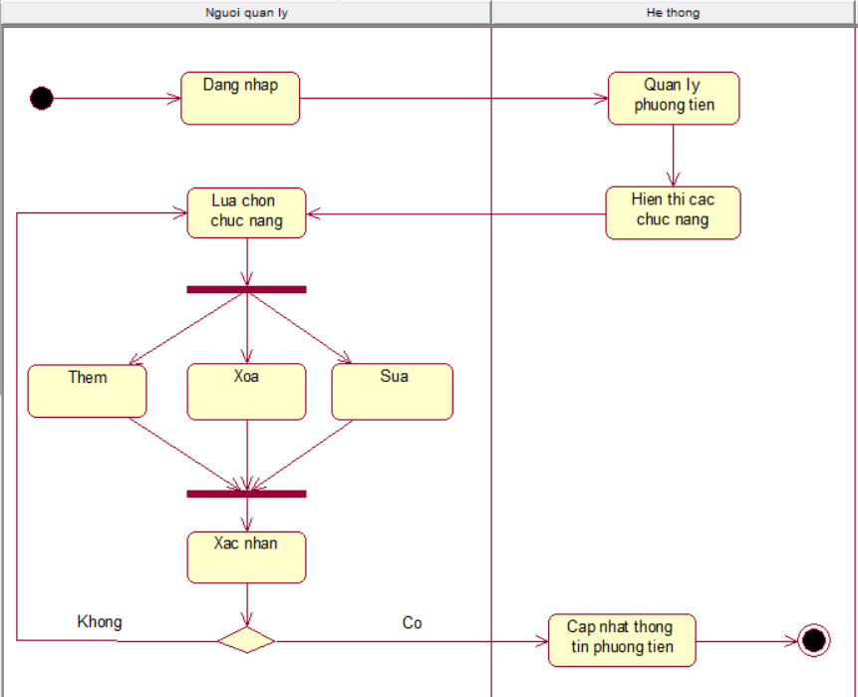

*Hình 3.22*:Biểu đồ hoạt động chức năng quản lý phương tiện

**Mô tả các bước trong hoạt động quản lý phương tiện:**

- Người thực hiện: Người quản lý

- Điều kiện kích hoạt: Người quản lý đăng nhập vào chức năng quản lý phương tiện của hệ thống

Bước 1: Người quản lý đăng nhập vào chức năng quản lý phương tiện

Bước 2: Người quản lý chọn các chức năng bao gồm:

+ Thêm

+ Xoá

+ Sửa

Bước 3: Người quản lý xác nhận có lưu thay đổi hay không

+ Nếu có chuyển sang bước 4

+ Nếu không quay lại bước 2

Bước 4: Hệ thống cập nhật các thông tin phương tiện vào csdl

Bước 5: Kết thúc

**\* Thêm phương tiện**

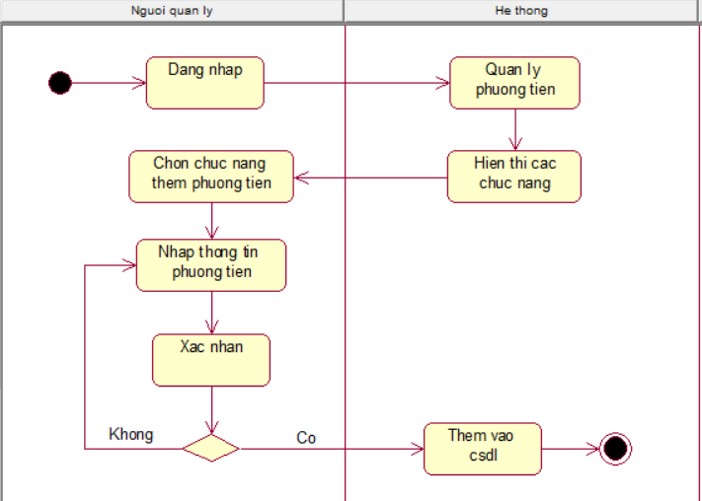

*Hình 3.23*: Biểu đồ hoạt động chức năng thêm phương tiện

**Mô tả các bước trong hoạt động thêm phương tiện:**

- Người thực hiện: Người quản lý

- Điều kiện kích hoạt: Người quản lý đăng nhập vào chức năng quản lý phương tiện của hệ thống

Bước 1: Người quản lý chọn chức năng thêm phương tiện

Bước 2: Người quản lý nhập dữ liệu về phương tiện cần tạo bao gồm:

+ Mã phương tiện

+ Tên phương tiện

+ Mô tả

Bước 3: Người quản lý xác nhận có thêm hay không.

+ Nếu có chuyển sang bước 4

+ Nếu không quay lại bước 2

Bước 4. Hệ thống thêm các thông tin phương tiện vào csdl

Bước 5: Kết thúc

**\* Xoá phương tiện**

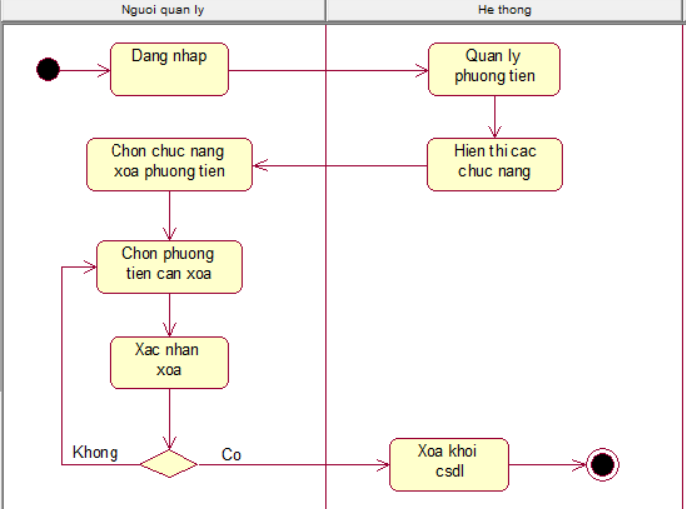

*Hình 3.24*: Biểu đồ hoạt động chức năng xoá phương tiện

**Mô tả các bước trong hoạt động xoá phương tiện:**

- Người thực hiện: Người quản lý

- Điều kiện kích hoạt: Người quản lý đăng nhập vào chức năng quản lý phương tiện của hệ thống

Bước 1: Người quản lý chọn chức năng xóa phương tiện

Bước 2: Người quản lý chọn phương tiện muốn xoá

Bước 3: Người quản lý xác nhận có xoá hay không.

+ Nếu có chuyển sang bước 4

+ Nếu không quay lại bước 2

Bước 4. Hệ thống xoá thông tin phương tiện khỏi csdl

Bước 5: Kết thúc

**\* Sửa thông tin phương tiện**

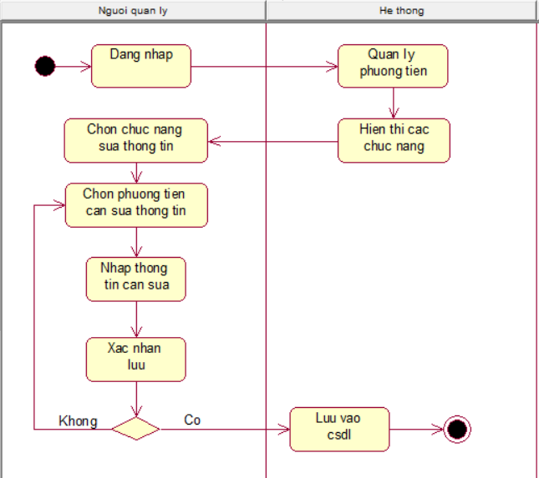

*Hình 3.25*: Biểu đồ hoạt động chức năng sửa thông tin phương tiện

**Mô tả các bước trong hoạt động sửa thông tin phương tiện:**

- Người thực hiện: Người quản lý

- Điều kiện kích hoạt: Người quản lý đăng nhập vào chức năng quản lý phương tiện của hệ thống

Bước 1: Người quản lý chọn chức năng sửa thông tin phương tiện

Bước 2: Người quản lý chọn phương tiện cần sửa thông tin

Bước 3: Người quản lý nhập dữ liệu cần thay đổi bao gồm:

+ Mã phương tiện

+ Tên phương tiện

+ Mô tả

Bước 4: Người quản lý xác nhận có lưu thay đổi hay không.

+ Nếu có chuyển sang bước 5

+ Nếu không quay lại bước 2

Bước 5: Hệ thống lưu thay đổi vào csdl

Bước 6: Kết thúc

**3.2.4.3.Biểu đồ trình tự chức năng quản lý phương tiện**

**\* Thêm phương tiện**

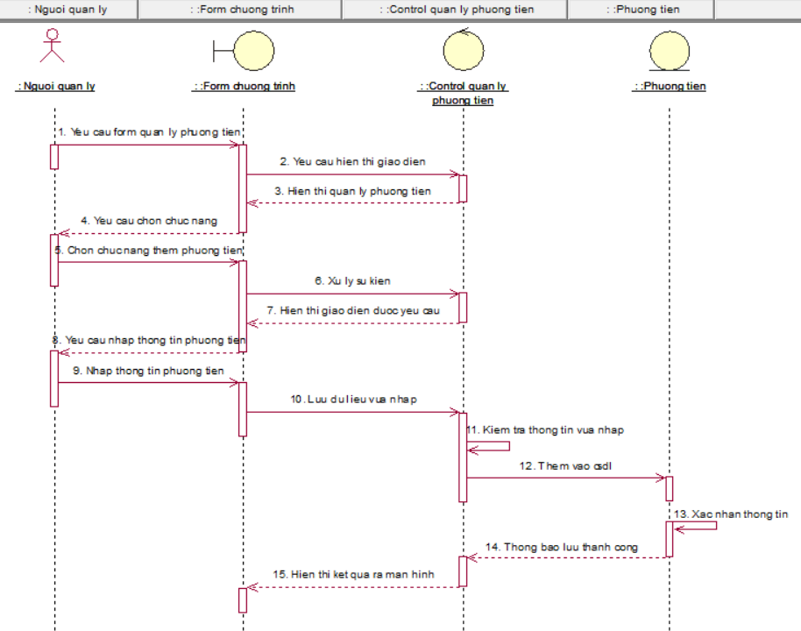

*Hình 3.26*:Biểu đồ trình tự chức năng thêm phương tiện

**\* Xoá phương tiện**

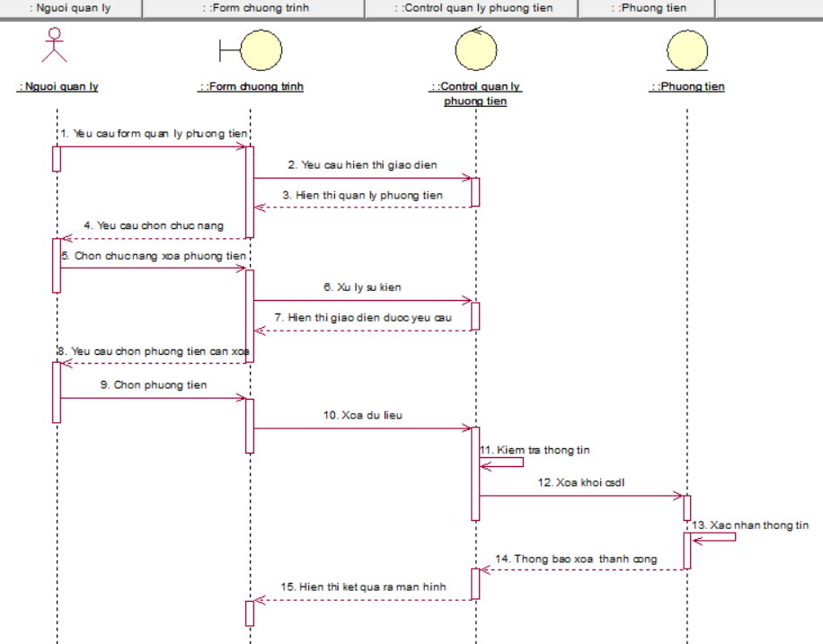

*Hình 3.27*: Biểu đồ trình tự chức năng xoá phương tiện

**\* Sửa thông tin phương tiện**

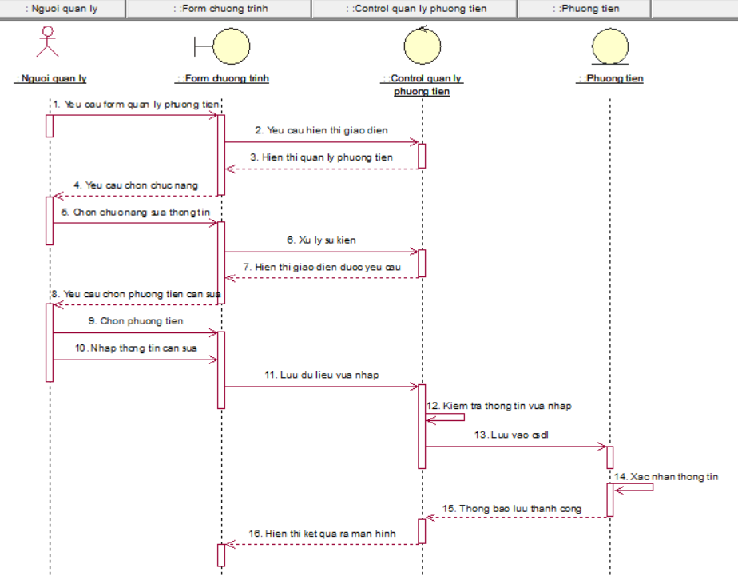

*Hình 3.28*: Biểu đồ trình tự chức năng sửa thông tin phương tiện

**3.2.5.Chức năng quản lý vé**

**3.2.5.1.Biểu đồ Use case chức năng quản lý vé**

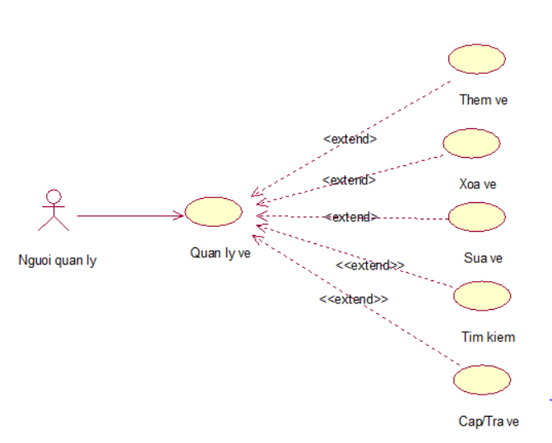

*Hình 3.29*:Biểu đồ Use case chức năng quản lý vé

**Đặc tả Use case quản lý vé**

- Tác nhân: người quản lý

- Mô tả: cho phép người quản lý xem thông tin của vé và có thể thêm, xoá, sửa thông tin của các vé

- Điều kiện: người quản lý đăng nhập vào hệ thống

* Dòng sự kiện chính:

- Tác nhân chọn chức năng quản lý vé

- Hệ thống hiện thị giao diện quản lý vé cho tác nhân

- Tác nhân chọn xem thông tin vé

- Hệ thống hiển thị thông tin về vé mà tác nhân muốn xem

- Kết thúc use case

* Dòng sự kiện phụ:

- Nếu tác nhân xem thông tin xong muốn thay đổi thông tin vé, hệ thống hiện thị các kiểu tác động lên vé: thêm vé, xoá vé, sửa thông tin vé, cấp/trả vé

* Các yêu cầu đặc biệt: Không có

* Trạng thái hệ thống trước khi sử dụng use case: Không có

* Trạng thái hệ thống sau khi sử dụng use case:

- Nếu thêm vé thành công hệ thống sẽ thông báo “Dữ liệu đã được thêm” và nếu nhập trùng thông tin vé hệ thống sẽ thông báo “Vé đã tồn tại”

- Nếu sửa thông tin vé hệ thống sẽ thông báo “Dữ liệu đã được cập nhật”

- Nếu xoá vé hệ thống sẽ thông báo “Thông tin đã được xoá”

- Nếu trả vé hệ thống sẽ thông báo “Vé đã được trả thành công”

**3.2.5.2.Biểu đồ hoạt động chức năng quản lý vé**

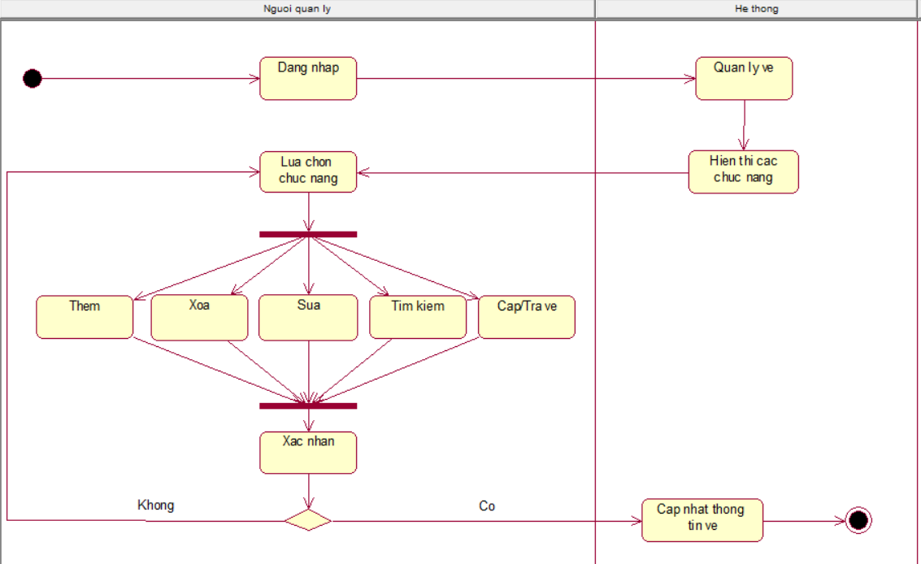

*Hình 3.30*:Biểu đồ hoạt động chức năng quản lý vé

**Mô tả các bước trong hoạt động quản lý vé:**

- Người thực hiện: Người quản lý

- Điều kiện kích hoạt: Người quản lý đăng nhập vào chức năng quản lý vé của hệ thống

Bước 1: Người quản lý đăng nhập vào chức năng quản lý vé

Bước 2: Người quản lý chọn các chức năng bao gồm:

+ Thêm

+ Xoá

+ Sửa

+ Tìm kiếm

+ Cấp/Trả vé

Bước 3: Người quản lý xác nhận có lưu thay đổi hay không

+ Nếu có chuyển sang bước 4

+ Nếu không quay lại bước 2

Bước 4: Hệ thống cập nhật các thông tin vé vào csdl

Bước 5: Kết thúc

**\* Thêm vé**

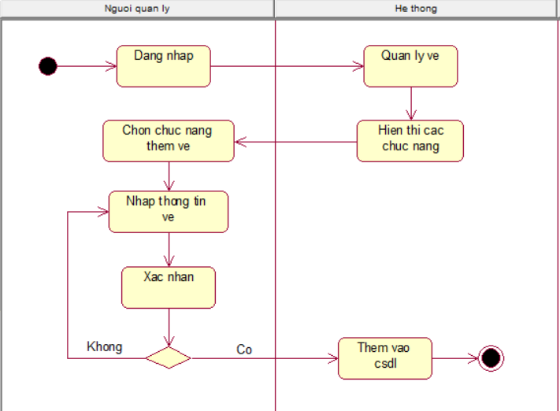

*Hình 3.31*:Biểu đồ hoạt động chức năng thêm vé

**Mô tả các bước trong hoạt động thêm vé:**

- Người thực hiện: Người quản lý

- Điều kiện kích hoạt: Người quản lý đăng nhập vào chức năng quản lý vé của hệ thống

Bước 1: Người quản lý chọn chức năng thêm vé

Bước 2: Người quản lý nhập dữ liệu về vé cần tạo bao gồm:

+ Mã vé

+ Tên vé

+ Mô tả

Bước 3: Người quản lý xác nhận có thêm hay không.

+ Nếu có chuyển sang bước 4

+ Nếu không quay lại bước 2

Bước 4. Hệ thống thêm các thông tin vé vào csdl

Bước 5: Kết thúc

**\* Xoá vé**

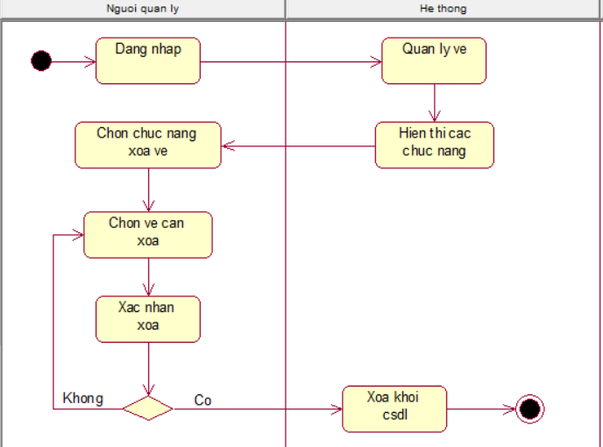

*Hình 3.32*:Biểu đồ hoạt động chức năng xoá vé

**Mô tả các bước trong hoạt động xoá vé:**

- Người thực hiện: Người quản lý

- Điều kiện kích hoạt: Người quản lý đăng nhập vào chức năng quản lý vé của hệ thống

Bước 1: Người quản lý chọn chức năng xóa vé

Bước 2: Người quản lý chọn vé muốn xoá

Bước 3: Người quản lý xác nhận có xoá hay không.

+ Nếu có chuyển sang bước 4

+ Nếu không quay lại bước 2

Bước 4. Hệ thống xoá thông tin vé khỏi csdl

Bước 5: Kết thúc

**\* Sửa thông tin vé**

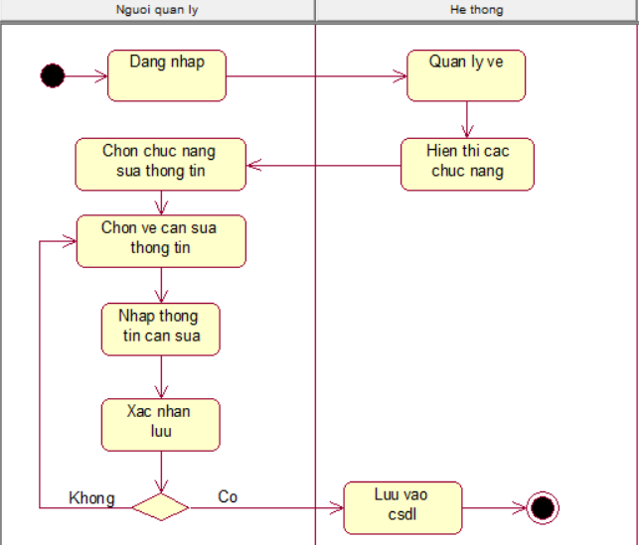

*Hình 3.33*: Biểu đồ hoạt động chức năng sửa thông tin vé

**Mô tả các bước trong hoạt động sửa thông tin vé:**

- Người thực hiện: Người quản lý

- Điều kiện kích hoạt: Người quản lý đăng nhập vào chức năng quản lý vé của hệ thống

Bước 1: Người quản lý chọn chức năng sửa thông tin vé

Bước 2: Người quản lý chọn vé cần sửa thông tin

Bước 3: Người quản lý nhập dữ liệu cần thay đổi bao gồm:

+ Mã vé

+ Tên vé

+ Mô tả

Bước 4: Người quản lý xác nhận có lưu thay đổi hay không.

+ Nếu có chuyển sang bước 5

+ Nếu không quay lại bước 2

Bước 5: Hệ thống lưu thay đổi vào csdl

Bước 6: Kết thúc

**\* Tìm kiếm vé**

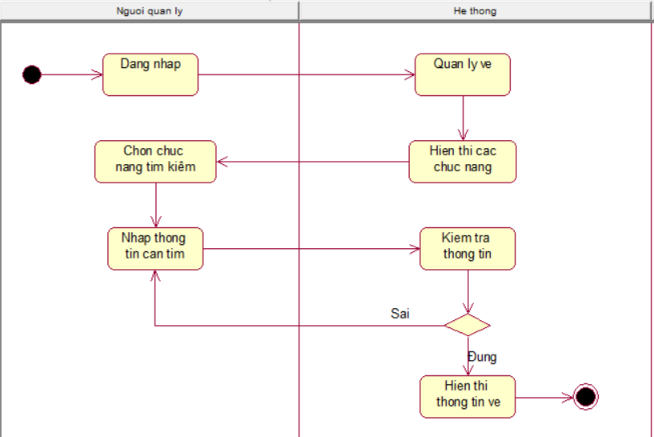

*Hình 3.34*: Biểu đồ hoạt động chức năng tìm kiếm vé

**Mô tả các bước trong hoạt động tìm kiếm vé:**

- Người thực hiện: Người quản lý

- Điều kiện kích hoạt: Người quản lý đăng nhập vào chức năng quản lý vé của hệ thống

Bước 1: Người quản lý chọn chức năng tìm kiếm vé

Bước 2: Người quản lý nhập dữ liệu về vé cần tìm bao gồm:

+ Ngày cấp

+ Ngày trả

+ Loại xe

+ Loại vé

Bước 3: Hệ thống kiểm tra thông tin

+ Nếu đúng chuyển sang bước 4

+ Nếu sai quay lại bước 2

Bước 4: Hệ thống hiển thị thông tin vé

Bước 5: Kết thúc

**\* Cấp vé**

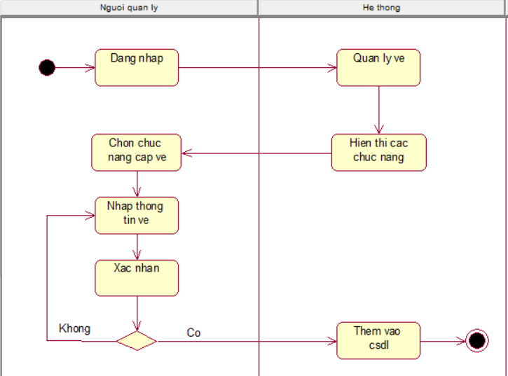

*Hình 3.35*: Biểu đồ hoạt động chức năng cấp vé

**Mô tả các bước trong hoạt động cấp vé:**

- Người thực hiện: Người quản lý

- Điều kiện kích hoạt: Người quản lý đăng nhập vào chức năng quản lý vé của hệ thống

Bước 1: Người quản lý chọn chức năng cấp vé

Bước 2: Người quản lý nhập dữ liệu về vé cần cấp bao gồm:

+ Mã vé

+ Biển số xe

+ Loại vé

+ Loại xe

+ Giá vé

+ Ngày cấp vé

Bước 3: Người quản lý xác nhận có cấp hay không.

+ Nếu có chuyển sang bước 4

+ Nếu không quay lại bước 2

Bước 4. Hệ thống thêm các thông tin vé vào csdl

Bước 5: Kết thúc

**\* Trả vé**

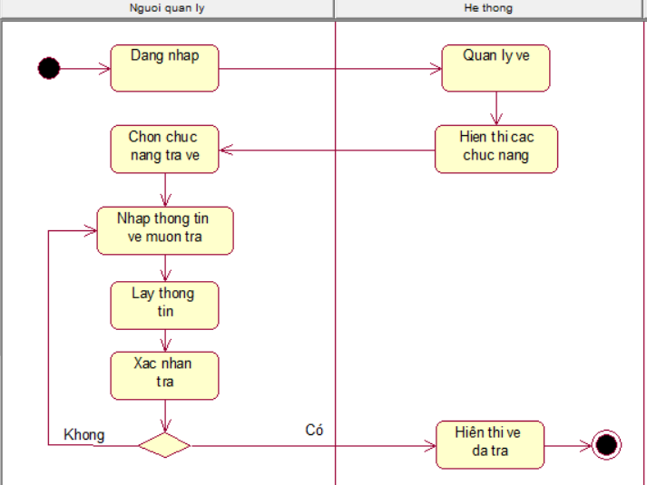

*Hình 3.36*: Biểu đồ hoạt động chức năng trả vé

**Mô tả các bước trong hoạt động trả vé:**

- Người thực hiện: Người quản lý

- Điều kiện kích hoạt: Người quản lý đăng nhập vào chức năng quản lý vé của hệ thống

Bước 1: Người quản lý chọn chức năng trả vé

Bước 2: Người quản lý nhập thông tin vé muốn trả bao gồm:

+ Mã vé

+ Biển số xe

+ Loại vé

+ Loại xe

+ Giá vé

+ Ngày trả vé

Bước 3: Người quản lý xác nhận có trả vé hay không.

+ Nếu có chuyển sang bước 4

+ Nếu không quay lại bước 2

Bước 4: Hệ thống hiển thị vé đã trả

Bước 5: Kết thúc

**3.2.5.3.Biểu đồ trình tự chức năng quản lý vé**

**\* Thêm vé**

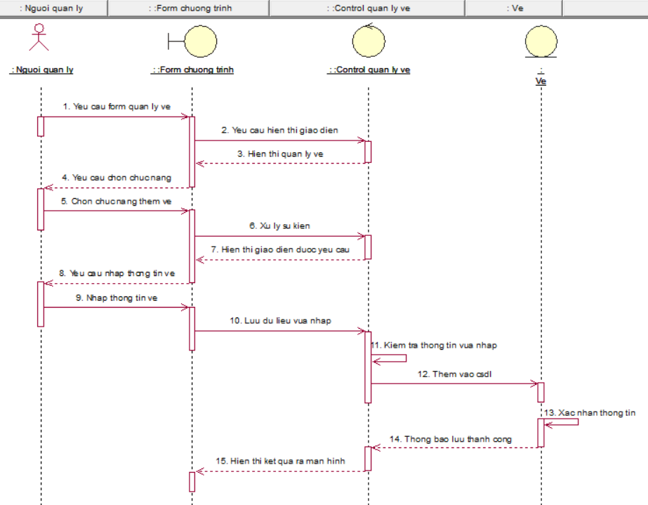

*Hình 3.37*:Biểu đồ trình tự chức năng thêm vé

**\* Xoá vé**

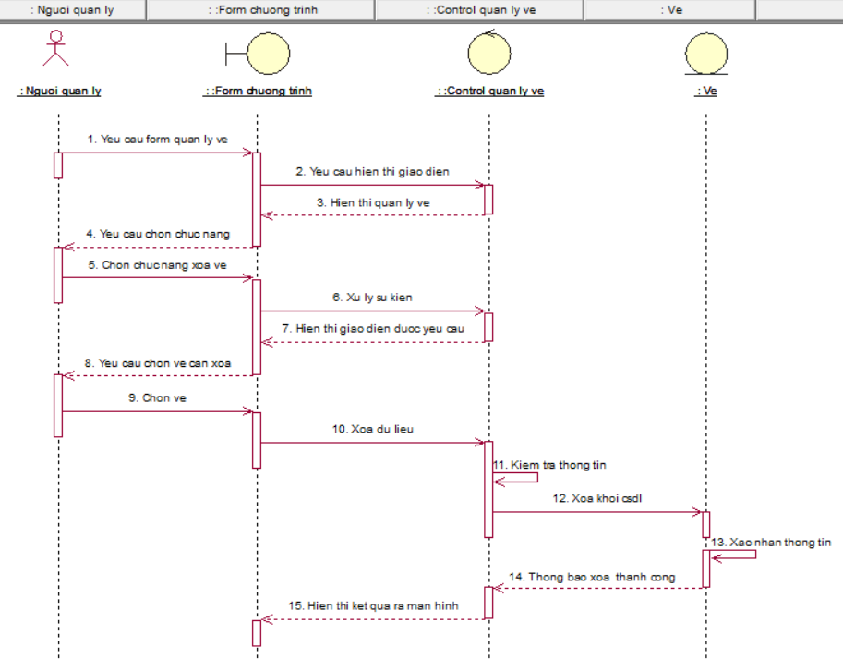

*Hình 3.38*: Biểu đồ trình tự chức năng xoá vé

**\* Sửa thông tin vé**

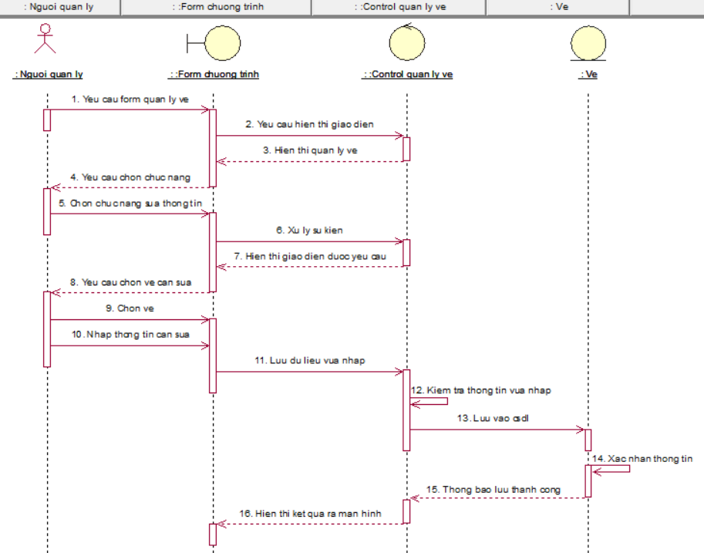

*Hình 3.39*: Biểu đồ trình tự chức năng sửa thông tin vé

**\* Tìm kiếm vé**

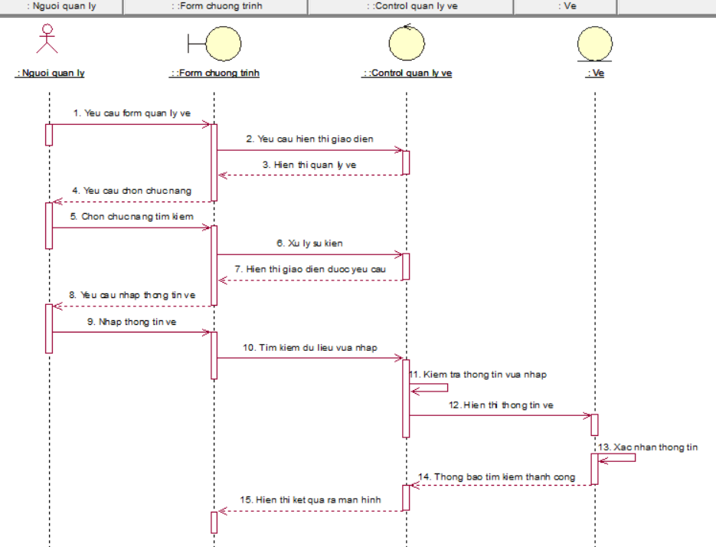

*Hình 3.40*: Biểu đồ trình tự chức năng tìm kiếm vé

**\* Cấp vé**

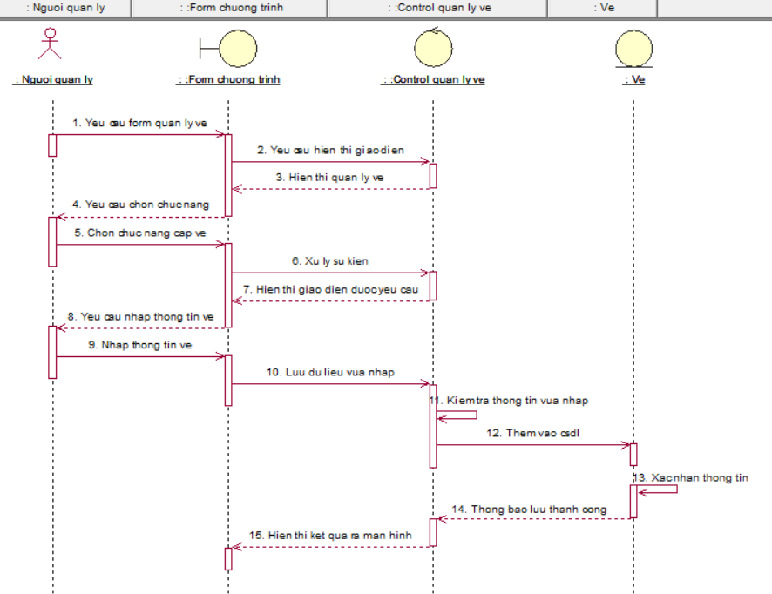

*Hình 3.41*: Biểu đồ trình tự chức năng cấp vé

**\* Trả vé**

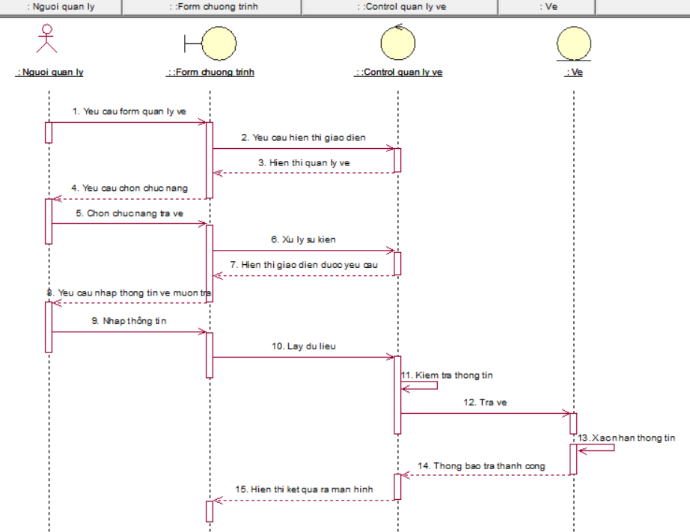

*Hình 3.42*: Biểu đồ trình tự chức năng trả vé

**CHƯƠNG 4: THIẾT KẾ**

**4.1.Thiết kế giao diện**

**4.1.1.Giao diện đăng nhập**

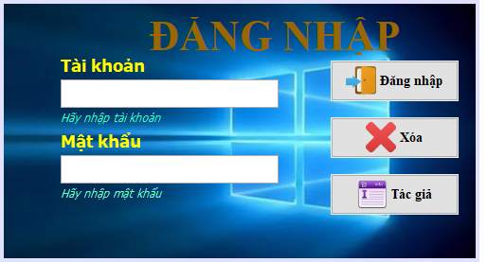

*Hình 4.1*:Giao diện đăng nhập

**4.1.2.Giao diện quản lý nhân viên**

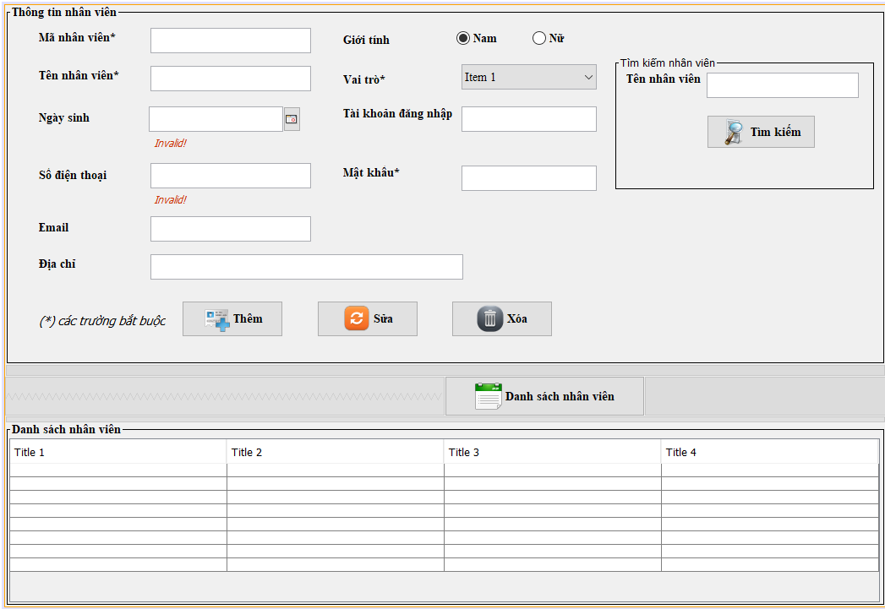

*Hình 4.2*:Giao diện quản lý nhân viên

**4.1.3.Giao diện quản lý người dùng**

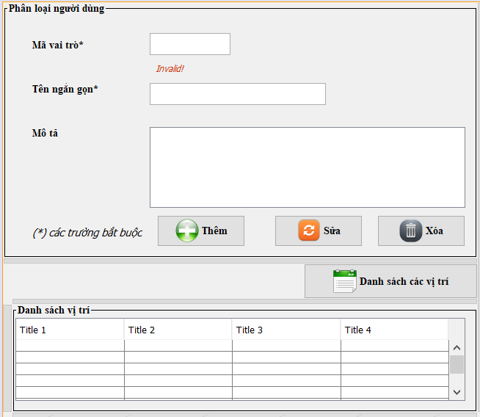

*Hình 4.3*:Giao diện quản lý người dùng

**4.1.4.Giao diện quản lý phương tiện**

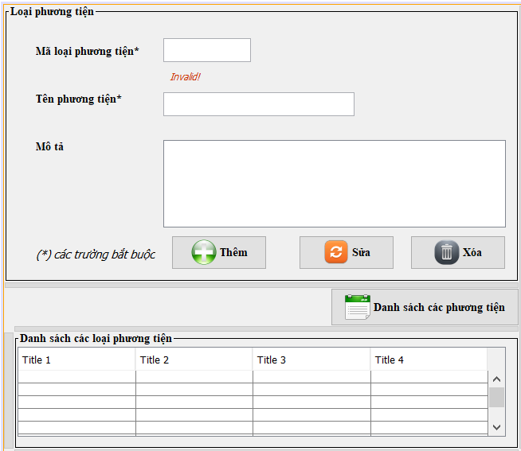

*Hình 4.4*:Giao diện quản lý phương tiện

**4.1.5.Giao diện quản lý vé**

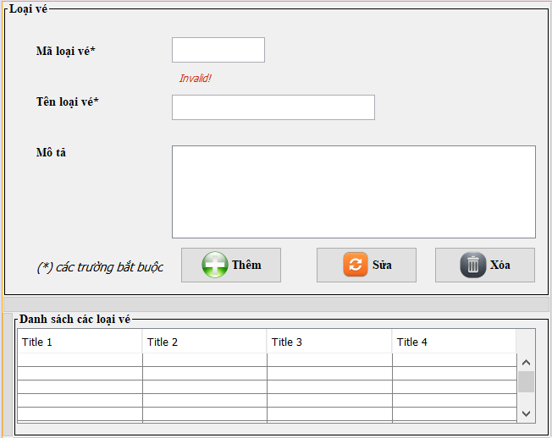

*Hình 4.5*:Giao diện quản lý vé

**4.1.6.Giao diện cấp vé**

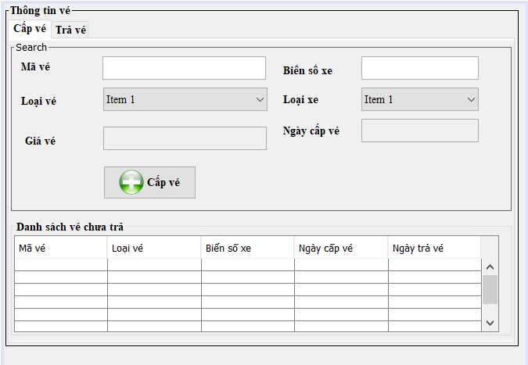

*Hình 4.6*:Giao diện cấp vé

**4.1.7.Giao diện trả vé**

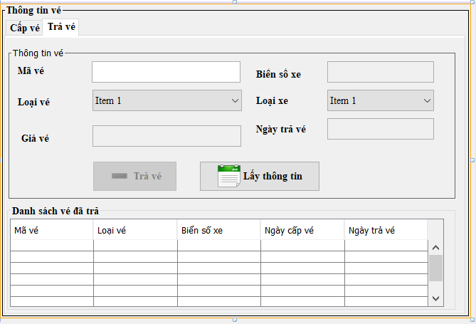

*Hình 4.7*:Giao diện trả vé

**4.1.8.Giao diện tìm kiếm vé**

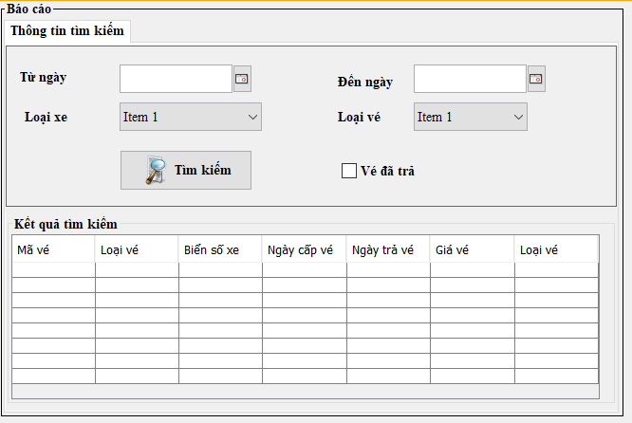

*Hình 4.8*:Giao diện tìm kiếm vé

**4.2.Thiết kế lưu trữ**

**4.2.1.Biểu đồ diagram**

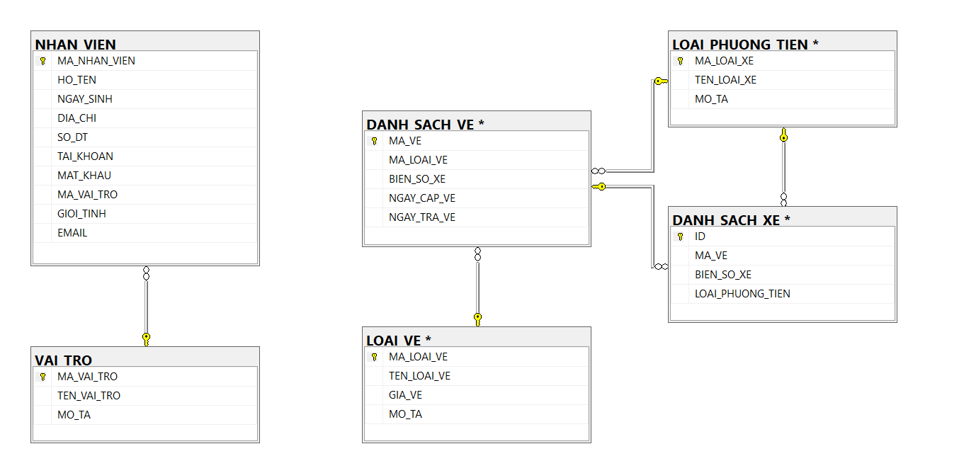

*Hình 4.9*:Biểu đồ diagram

**4.2.2.Nhân viên**

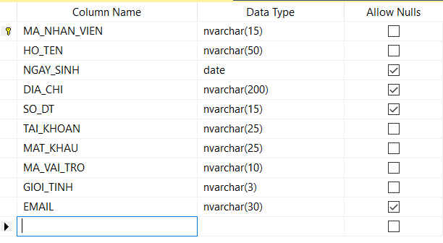

*Hình 4.10*:Lưu trữ nhân viên

**4.2.3.Người dùng**

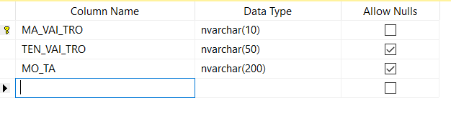

*Hình 4.11*: Lưu trữ người dùng

**4.2.4.Phương tiện**

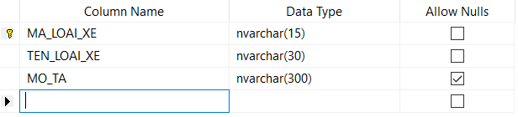

*Hình 4.12*: Lưu trữ phương tiện

**4.2.5.Vé**

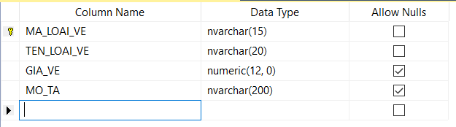

*Hình 4.13*: Lưu trữ vé

**4.2.6.Danh sách vé**

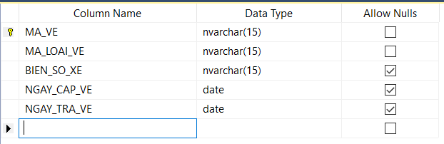

*Hình 4.14*: Danh sách vé

**4.2.7.Danh sách xe**

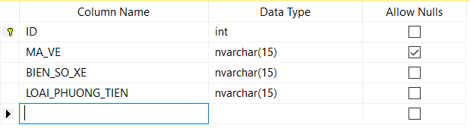

*Hình 4.15*: Danh sách xe

**CHƯƠNG 5: LẬP TRÌNH**

**5.1.Ngôn ngữ lập trình**

Ngôn ngữ: Java

**5.2.Lý do chọn ngôn ngữ lập trình**

Ngôn ngữ lập trình Java sử dụng các đối tượng được định nghĩa đầy đủ các mối quan hệ giữa các đối tượng với nhau để thực hiện các tác vụ khác nhau. Do nền tảng mô-đun tự nhiên của nó, Java thường làm cho nó dễ dàng hơn, nhanh hơn và rẻ hơn trong phát triển và quản lý phần mềm. Cũng dễ hiểu khi những đặc điểm này buộc các tổ chức và doanh nghiệp ôm lấy Java trong vòng tay rộng mở, nâng ngôn ngữ lập trình này trở thành kỹ năng được mong muốn nhất của các nhà tuyển dụng.

**5.3.Công cụ hỗ trợ**

- Phần mềm NetBeans

- Hệ quản trị cơ sở dữ liệu SQL Sever 2019.

**5.4.Kết quả**

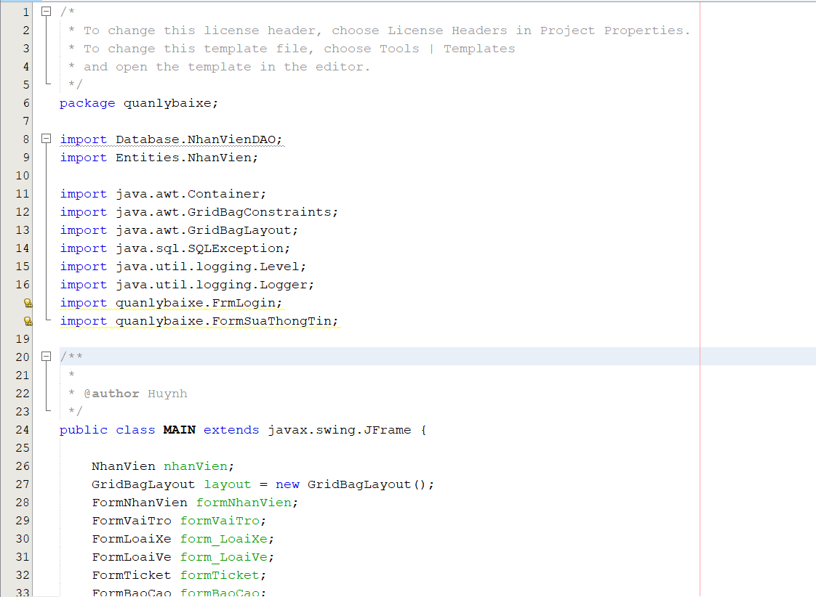

*Hình 5.1*: Code Main

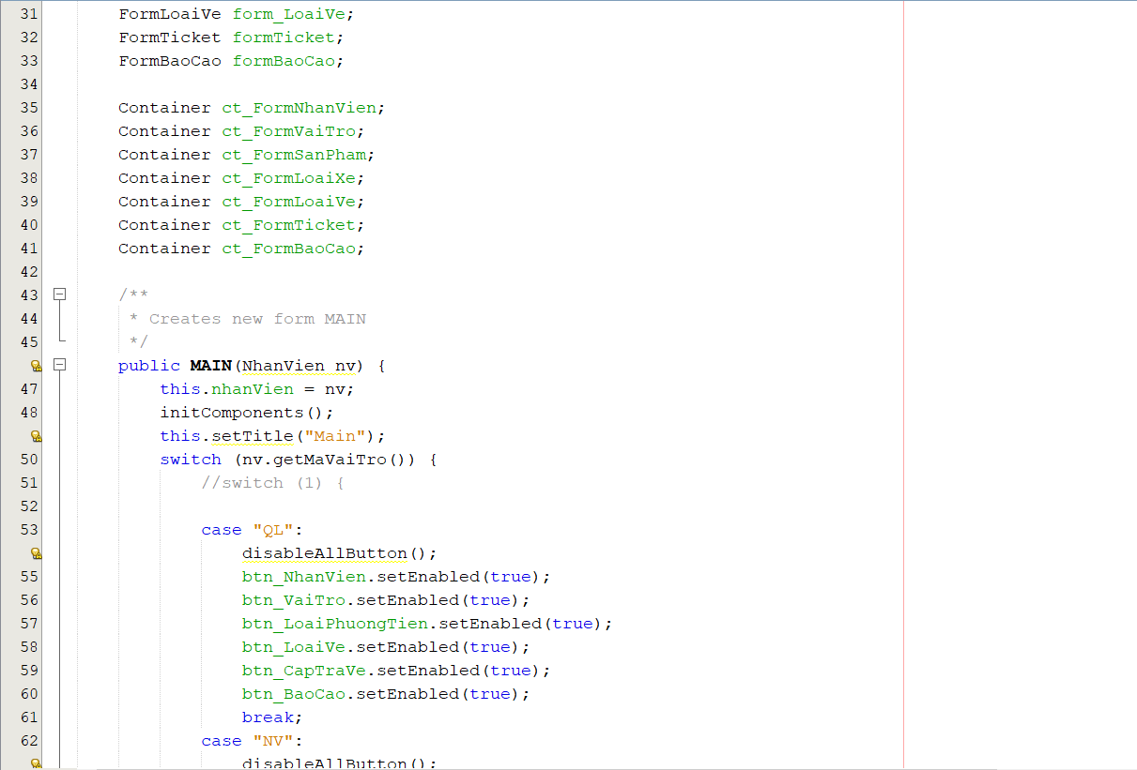

*Hình 5.2*: Code Main

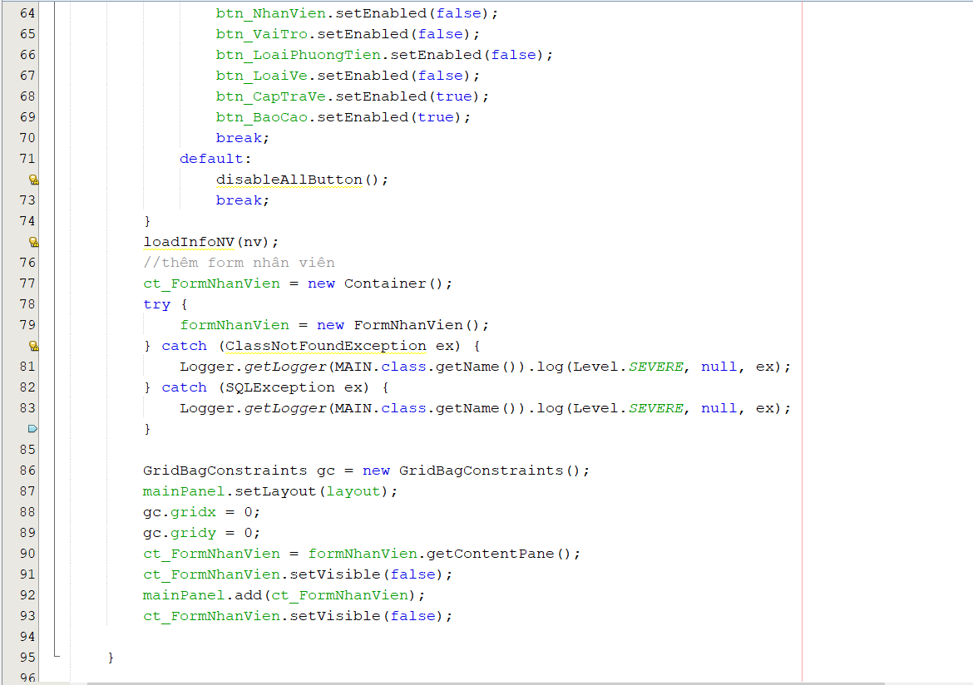

*Hình 5.3*: Code Main

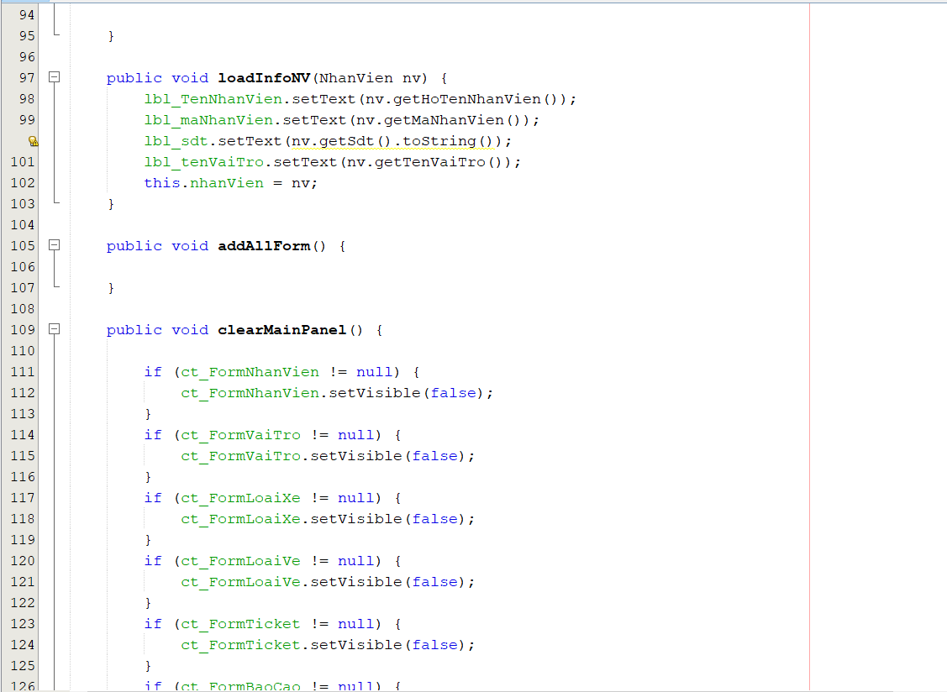

*Hình 5.4*: Code Main

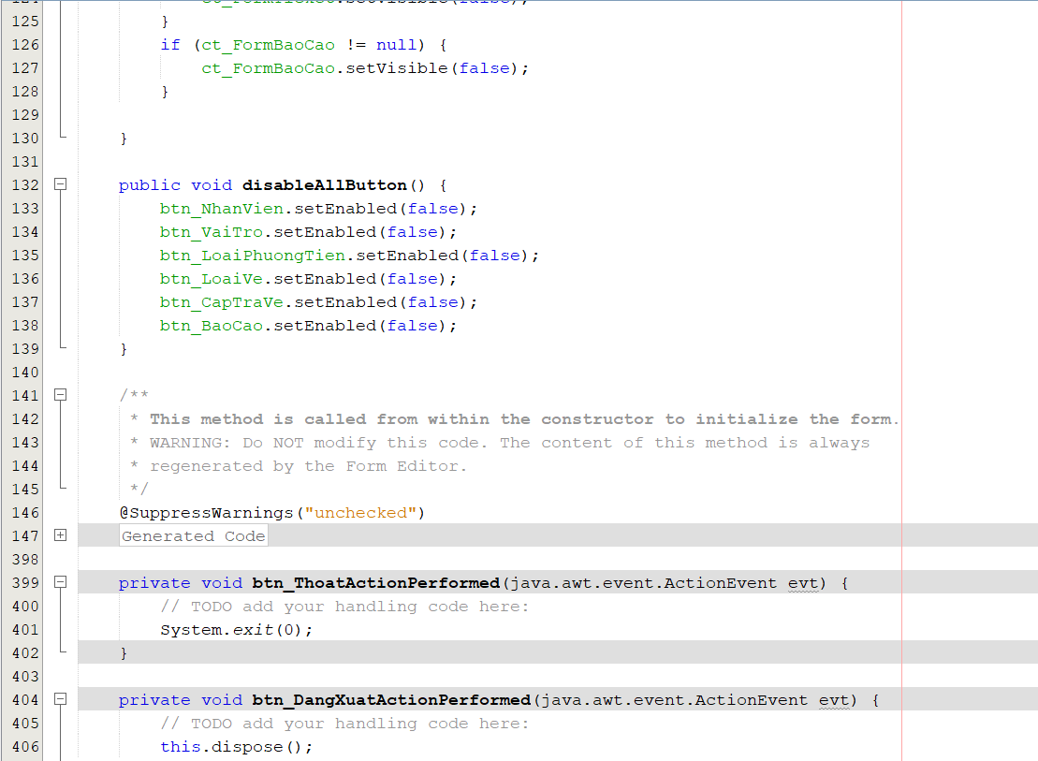

*Hình 5.5*: Code Main

**CHƯƠNG 6: KIỂM THỬ PHẦN MỀM**

|  |  |  |  |  |  |  |  |
| --- | --- | --- | --- | --- | --- | --- | --- |
| **Tên hệ thống:** | Quản lý nhà gửi xe Trường Đại học Điện Lực | | Lịch sử sửa đổi |  | P | 13 |  |
| **Module code:** | Login |  | Ngày test | 16/09/2021 | F | 0 |  |
| **Yêu cầu kiểm tra:** |  |  | Tester | Phan Doãn Hào | NA | 0 |  |
|  |  |  |  |  |  | Số lượng testcases | 13 |
|  |  |  |  |  |  |  |  |
| **TestcaseID** | **Chức năng lớn** | **Chức năng nhỏ** | **Điều kiện tiên quyết** | **Hoạt động thử nghiệm** | **Kết quả mong đợi** | **Kết quả thực tế** | **Miêu tả** |
| Login_01 |  |  |  | Mở phần mềm | P |  |  |
| Login_02 |  | Kiểm tra giao diện form Đăng nhập | | Nhấn Tab | P |  |  |
| Login_03 |  |  | Vị trí form | Hiển thị giữa màn hình | P |  |  |
| Login_04 |  |  | Thay đổi kích thước form | Form không thể thay đổi kích thước | P |  |  |
| Login_05 |  |  | Di chuyển form | Có thể di chuyển mọi nơi | P |  |  |
| Login_06 |  |  | Xem trạng thái đăng nhập | Đăng nhập và thoát hoạt động | P |  |  |
| Login_07 |  |  | Xem các trường hợp trong form | Tài khoản | P |  |  |
| Mật khẩu |
| 3 nút: đăng nhập, thoát, tác giả |
| Login_08 |  |  | Kiểm tra Textbox nhập tài khoản và mật khẩu | Tài khoản: có sẵn và có thể nhập | P |  |  |
| Mật khẩu: có sẵn và có thể nhập |
| Login_09 |  |  | Kiểm tra Textbox mật khẩu | Các ký tự hiển thị “*” | P |  |  |
| Login_10 |  | Kiểm tra tài khoản và mật khẩu | Nhập đúng dữ liệu |  | P |  |  |
| Nhấn nút đăng nhập |
| Login_11 |  |  | Không nhập dữ liệu | Nhấn nút đăng nhập | Thông báo “Hãy nhập tài khoản và mật khẩu” | P |  |
| Login_12 |  |  | Nhập đúng tài khoản và mật khẩu | Nhấn nút đăng nhập | Hiển thị form main | P |  |
| Login_13 |  |  | Nhập sai tài khoản hoặc mật khẩu | Nhấn nút đăng nhập | Thông báo “Đăng nhập thất bại” | P |  |

*Bảng 6.1*: Kiểm thử chức năng đăng nhập

**CHƯƠNG 7: ĐÓNG GÓI VÀ BẢO TRÌ PHẦN MỀM**

**7.1.Cách đóng gói phần mềm**

- Bước 1: Chọn project muốn xuất bản > click phải chọn Properties > chọn Run > vào mục Main Class > Nhấn Browse… > chọn Main Class muốn xuất bản > nhấn Select Main Class > nhấn OK

- Bước 2: Chọn lại project > click phải chọn Clean and Build

- Bước 3: Đến nơi lưu trữ project > chọn thư mục dist để kiểm tra tập tin .jar vừa xuất bản (Lưu ý: file README.TXT cũng được tự động tạo ra, bạn có thể viết các hướng dẫn/ lưu ý riêng về việc sử dụng ứng dụng trong file này)

- Bước 4: Double click vào tập tin jar vừa tạo để chạy ứng dụng và kiểm tra. Sau khi kiểm tra thấy ứng dụng chạy ổn định, chúng ta qua giai đoạn tạo file .exe

- Bước 5: Tải phần mềm Launch4j

- Bước 6: Khởi động Launch4j

+ Nhập tên file .exe muốn xuất bản và chọn vị trí lưu trữ (Lưu ý: có thể để ngay ở thư mục gốc của ứng dụng cho khách hàng dễ tìm hoặc trong thư mục dist của ứng dụng)

+ Tìm và chọn file .jar tương ứng (được tạo ra ở giai đoạn một) + Chọn icon cho ứng dụng (tập tin hình ảnh có định dạng .ico)

- Bước 7: Ở Tab JRE

+ Nhập Min JRE version

+ Chọn icon Build wrapper > cửa sổ xuất hiện > nhập tên file .xml > nhấn Save > xem kết quả

+ Chọn icon Save > cửa sổ xuất hiện > chọn Save

+ Chọn icon Test wrapper chúng ta sẽ thấy ứng dụng sẽ tự động chạy và hiển thị

- Bước 8: Đến thư mục dist của ứng dụng, chúng ra sẽ thấy tập tin .exe và các tập tin cần thiết đã được tạo ra. Chỉ cần double click vào file .exe là ứng dụng sẽ chạy.

**7.2.Khái niệm về bảo trì phần mềm**

Bảo trì phần mềm là điều chỉnh các lỗi mà chưa được phát hiện trong giai đoạn xây dựng hoặc trong quá trình sử dụng phần mềm có nhiều thay đổi, nâng cấp tính năng sử dụng và an toàn vận hành của phần mềm. Việc bảo trì phần mềm định kỳ chiếm tới 65- 75% công sức trong chu kỳ sống của một phần mềm.

Quá trình phát triển phần mềm bao gồm rất nhiều giai đoạn: thu thập yêu cầu, phân tích, thiết kế, xây dựng, kiểm tra, triển khai và bảo trì phần mềm. Nhiệm vụ của giai đoạn bảo trì phần mềm là giữ cho phần mềm được cập nhật khi môi trường thay đổi và yêu cầu người sử dụng thay đổi.

**7.3.Lý do cần bảo trì phần mềm**

Rút ngắn tối đa thời gian phần mềm hỏng hóc, ngưng hoạt động, đồng thời giảm thiểu chi phí bảo trì. Trước khi hết hạn bảo hành phần mềm, bạn nên chuẩn bị cho việc bảo trì, bởi lẽ việc bảo trì sớm cũng như việc bạn phát hiện bệnh sớm, nhờ đó mà sửa chữa kịp thời hay nâng cấp phần mềm nhằm đảm bảo duy trì phần mềm chạy ổn định. Việc bảo trì nên thực hiện tối thiểu 1 lần/ 1 năm.

Duy trì độ an toàn, bảo mật của phần mềm. Chắc các bạn đã từng nghe qua, dù là công nghệ tiên tiến đến mấy thì cũng có những lúc sẽ có lỗ hổng. Dù hiện đại nhưng suy cho cùng thì vẫn là máy móc, mà máy móc thì cần phải được bảo trì, sửa chữa và nâng cấp để hoạt động được tốt. Ở lĩnh vực phần mềm, việc bảo trì lại càng cần được đề cao vì lượng dữ liệu lớn, độ bảo mật và an toàn cần được duy trì.